**บทที่4**

**ผลการดำเนินงาน**

1. **Traceability Matrix**

|  |  |  |  |  |  |  |
| --- | --- | --- | --- | --- | --- | --- |
| **No.** | **SRS** | **Function Name** | **Design1** | **Design2** | **Test Case** | **Remark** |
| 4.1.1 | F1 | จัดการข้อมูลผู้ใช้ | UC1-S01 | AD-01 | TS-F1 |  |
| 4.1.2 | F2 | จัดการประเภทข้อมูลครุภัณฑ์ | UC1-S02 | AD-02 | TS-F2 |  |
| 4.1.3 | F3 | จัดการหมวดข้อมูลครุภัณฑ์ | UC1-S03 | AD-03 | TS-F3 |  |
| 4.1.4 | F4 | จัดการข้อมูลครุภัณฑ์ | UC1-S04 | AD-04 | TS-F4 |  |
| 4.1.5 | F5 | ตรวจเช็คข้อมูลครุภัณฑ์ | UC1-S05 | AD-05-01  AD-05-02 | TS-F5 |  |
| 4.1.6 | F6 | ออกรายงาน | UC1-S06 | AD-06 | TS-F6 |  |

ตารางที่ 4.1 Traceability Matrix

1. F1 จัดการข้อมูลผู้ใช้
   1. F1-REQ1 หน้าจอแสดงรายชื่อผู้ใช้

**F1-REQ2**

**F1-REQ1**

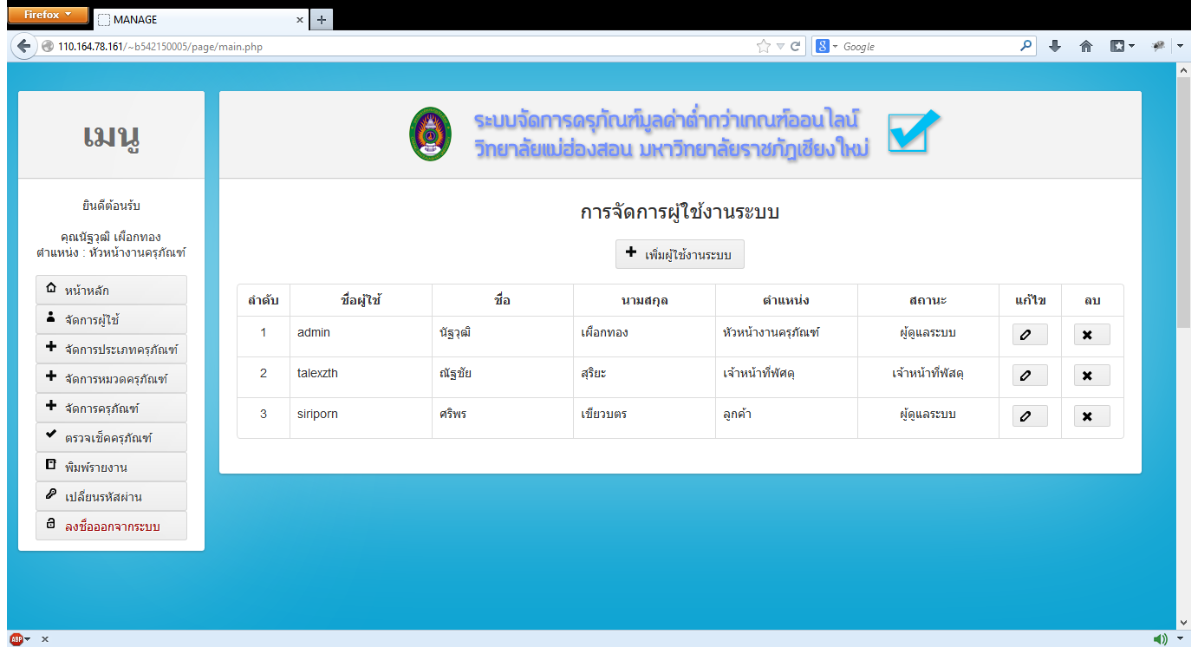

**F1-REQ3**

ภาพที่ 4.1 แสดงหน้าจอแสดงรายชื่อผู้ใช้

**F1-REQ4**

**ผลการทดสอบ**

|  |  |
| --- | --- |
| **Test Script ID:** | TS-F1-01 |
| **For Test ID:** | TC-F1-01 |
| **Test Name:** | แสดงข้อมูลผู้ใช้ |
| Requirement(s): | F1-REQ1 |
| Prerequisites: | * ผู้ดูแลระบบทำการ login เข้าสู่ระบบ เรียบร้อยแล้ว |

| Step | Test Procedure | | Expected Results | Actual Results | P/F |
| --- | --- | --- | --- | --- | --- |
| 1 | เลือก จัดการข้อมูลผู้ใช้ | | แสดงข้อมูลข้อมูลผู้ใช้ | แสดงข้อมูลข้อมูลผู้ใช้ | P |
| **Tested By :** | | Nuttachai S. Nattawut P. | | | |
| **Reviewed By :** | | Nilawan W. | | | |

ตารางที่ 4.2 TS-F1-01 ผลการทดสอบ แสดงข้อมูลผู้ใช้

4.1.1.2 F1-REQ2 หน้าจอ เพิ่มข้อมูลผู้ใช้ใหม่

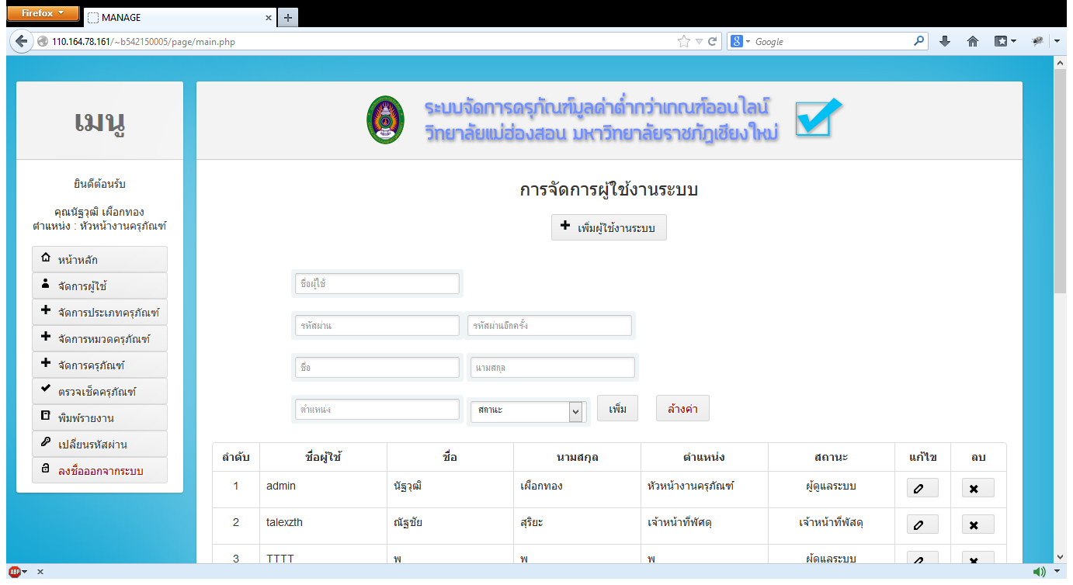

ภาพที่ 4.2 แสดงหน้าจอ เพิ่มข้อมูลผู้ใช้ใหม่

**ผลการทดสอบ**

|  |  |
| --- | --- |
| **Test Script ID:** | TS-F1-02 |
| **For Test ID:** | TC-F1-02 |
| **Test Name:** | เพิ่มข้อมูลผู้ใช้ระบบ |
| Requirement(s): | F1-REQ2 ,F1-REQ5 |
| Prerequisites: | * ผู้ดูแลระบบทำการ login เข้าสู่ระบบ เรียบร้อยแล้ว |

|  |  |  |  |  |  |
| --- | --- | --- | --- | --- | --- |
| Step | Test Procedure | | Expected Results | Actual Results | P/F |
| 1 | เลือก จัดการผู้ใช้งานระบบ | | แสดงหน้าในการจัดการผู้ใช้งานระบบ | แสดงหน้าในการจัดการผู้ใช้งานระบบ | P |
| 2 | กดปุ่ม เพิ่มผู้ใช้งานระบบ | | แสดงหน้าแบบฟอร์มเพิ่มผู้ใช้งานระบบ | แสดงหน้าแบบฟอร์มเพิ่มผู้ใช้งานระบบ | P |
| 3 | ไม่กรอกข้อมูลใดๆ ในช่อง ชื่อผู้ใช้ แล้วกดปุ่ม เพิ่ม | | ข้อความแจ้งเตือน “กรุณากรอกข้อมูลให้ครบ” | ข้อความแจ้งเตือน “กรุณากรอกข้อมูลให้ครบ” | P |
| 4 | ไม่กรอกข้อมูลใดๆ ในช่อง รหัสผ่าน แล้วกดปุ่ม เพิ่ม | | ข้อความแจ้งเตือน “กรุณากรอกข้อมูลให้ครบ” | ข้อความแจ้งเตือน “กรุณากรอกข้อมูลให้ครบ” | P |
| 5 | ไม่กรอกข้อมูลใดๆ ในช่อง ชื่อ แล้วกดปุ่ม เพิ่ม | | ข้อความแจ้งเตือน “กรุณากรอกข้อมูลให้ครบ” | ข้อความแจ้งเตือน “กรุณากรอกข้อมูลให้ครบ” | P |
| Step | Test Procedure | | Expected Results | Actual Results | P/F |
| 6 | ไม่กรอกข้อมูลใดๆ ในช่อง นามสกุล แล้วกดปุ่ม เพิ่ม | | ข้อความแจ้งเตือน “กรุณากรอกข้อมูลให้ครบ” | ข้อความแจ้งเตือน “กรุณากรอกข้อมูลให้ครบ” | P |
| 7 | ไม่กรอกข้อมูลใดๆ ในช่อง นามสกุล แล้วกดปุ่ม เพิ่ม | | ข้อความแจ้งเตือน “กรุณากรอกข้อมูลให้ครบ” | ข้อความแจ้งเตือน “กรุณากรอกข้อมูลให้ครบ” | P |
| 8 | ไม่กรอกและเลือกข้อมูลใดๆ ในแบบฟอร์มเพิ่มข้อมูลจัดการผู้ใช้งานระบบ แล้วกดปุ่ม เพิ่ม | | ข้อความแจ้งเตือน “กรุณากรอกข้อมูลให้ครบ” | ข้อความแจ้งเตือน “กรุณากรอกข้อมูลให้ครบ” | P |
| **Tested By :** | | Nuttachai S. Nattawut P. | | | |
| **Reviewed By :** | | Nilawan W. | | | |

ตารางที่ 4.3 TS-F1-02 ผลการทดสอบ เพิ่มข้อมูลผู้ใช้ระบบ

4.1.1.3 F1-REQ3 หน้าจอ แก้ไขข้อมูลผู้ใช้

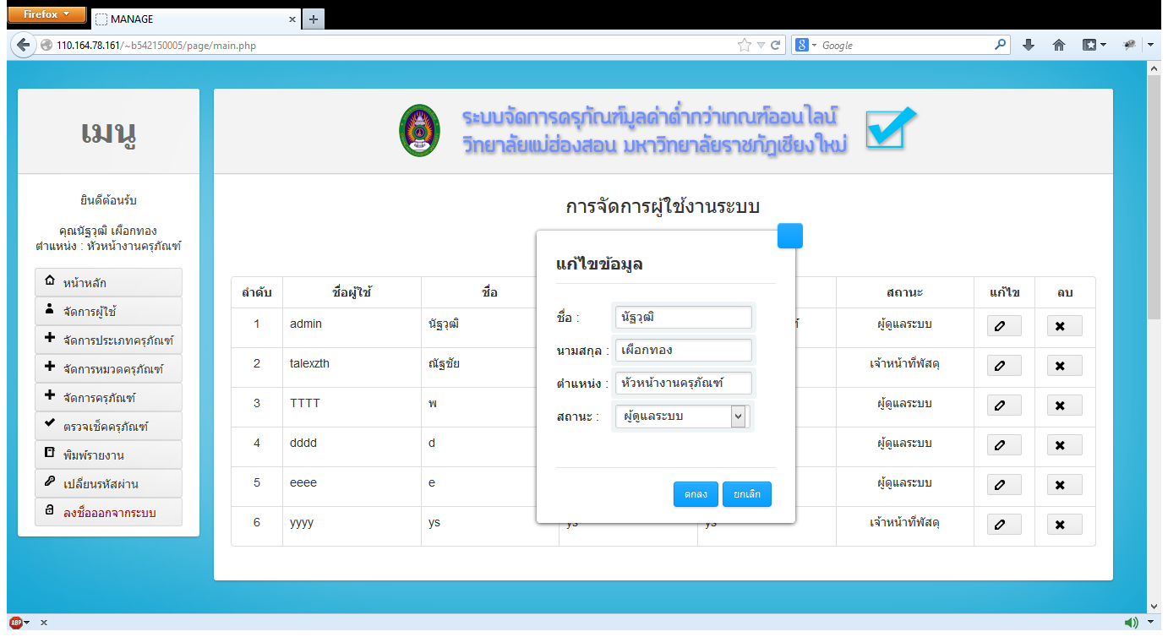

ภาพที่ 4.3 แสดงหน้าจอ แก้ไขข้อมูลผู้ใช้

**ผลการทดสอบ**

|  |  |
| --- | --- |
| **Test Script ID:** | TS-F1-03 |
| **For Test ID:** | TC-F1-03 |
| **Test Name:** | แก้ไขข้อมูลผู้ใช้ระบบ |
| Requirement(s): | F1-REQ3 |
| Prerequisites: | * ผู้ดูแลระบบทำการ login เข้าสู่ระบบ เรียบร้อยแล้ว |

| Step | Test Procedure | | Expected Results | Actual Results | P/F |
| --- | --- | --- | --- | --- | --- |
| 1 | เลือก จัดการผู้ใช้งานระบบ | | แสดงหน้าในการจัดการผู้ใช้งานระบบ | แสดงหน้าในการจัดการผู้ใช้งานระบบ | P |
| 2 | กดปุ่ม แก้ไข | | แสดงหน้าแบบฟอร์มแก้ไข ผู้ใช้งานระบบ | แสดงหน้าแบบฟอร์มแก้ไข ผู้ใช้งานระบบ | P |
| 3 | ไม่กรอกข้อมูลใดๆ ในช่อง ชื่อ แล้วกดปุ่ม ตกลง | | ข้อความแจ้งเตือน “กรุณากรอกข้อมูลให้ครบ” | ข้อความแจ้งเตือน “กรุณากรอกข้อมูลให้ครบ” | P |
| 4 | ไม่กรอกข้อมูลใดๆ ในช่อง นามสกุล แล้วกดปุ่ม ตกลง | | ข้อความแจ้งเตือน “กรุณากรอกข้อมูลให้ครบ” | ข้อความแจ้งเตือน “กรุณากรอกข้อมูลให้ครบ” | P |
| 6 | ไม่กรอกและเลือกข้อมูลใดๆ ในแบบฟอร์มเพิ่มข้อมูลจัดการผู้ใช้งานระบบ แล้วกดปุ่ม ตกลง | | ข้อความแจ้งเตือน “กรุณากรอกข้อมูลให้ครบ” | ข้อความแจ้งเตือน “กรุณากรอกข้อมูลให้ครบ” | P |
| Remark: _______________________________________________________________  _______________________________________________________________________ | | | | | |
| **Tested By :** | | Nuttachai S. Nattawut P. | | | |
| **Reviewed By :** | | Nilawan W. | | | |

ตารางที่ 4.4 TS-F1-03 ผลการทดสอบ แก้ไขข้อมูลผู้ใช้ระบบ

* + - 1. F1-REQ4 หน้าจอ แก้ไขข้อมูลผู้ใช้

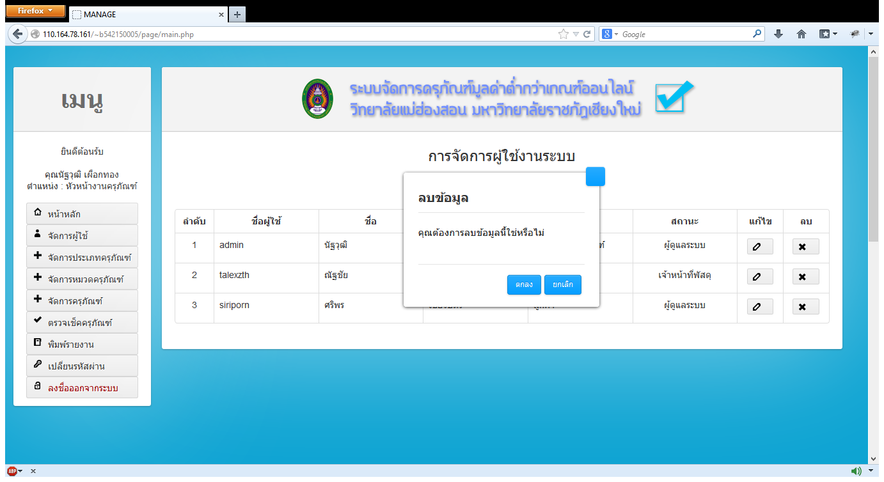

ภาพที่ 4.4 แสดงหน้าจอ ลบข้อมูลผู้ใช้

**ผลการทดสอบ**

|  |  |
| --- | --- |
| **Test Script ID:** | TS-F1-04 |
| **For Test ID:** | TC-F1-04 |
| **Test Name:** | ลบข้อมูลผู้ใช้ระบบ |
| Requirement(s): | F1-REQ4 |
| Prerequisites: | * ผู้ดูแลระบบทำการ login เข้าสู่ระบบ เรียบร้อยแล้ว |

| Step | Test Procedure | | Expected Results | Actual Results | P/F |
| --- | --- | --- | --- | --- | --- |
| 1 | เลือก จัดการผู้ใช้งานระบบ | | แสดงหน้าในการจัดการผู้ใช้งานระบบ | แสดงหน้าในการจัดการผู้ใช้งานระบบ | P |
| 2 | Click X ข้อมูลในตารางข้อมูลผู้ใช้ | | แสดง Dialog เพื่อยืนยันการลบข้อมูล เมื่อ Click ปุ่ม ตกลง ข้อมูลดังกล่าวจะหายไปจากตาราง | แสดง Dialog เพื่อยืนยันการลบข้อมูล เมื่อ Click ปุ่ม ตกลง ข้อมูลดังกล่าวจะหายไปจากตาราง | P |
| 3 | Click X ข้อมูลในตารางข้อมูลผู้ใช้ | | แสดง Dialog เพื่อยืนยันการลบข้อมูล เมื่อ Click ปุ่ม ยกเลิก Dialog จะปิด | แสดง Dialog เพื่อยืนยันการลบข้อมูล เมื่อ Click ปุ่ม ยกเลิก Dialog จะปิด | P |
| **Tested By :** | | Nuttachai S. Nattawut P. | | | |
| **Reviewed By :** | | Nilawan W. | | | |

ตารางที่ 4.5 TS-F1-04 ผลการทดสอบ ลบข้อมูลผู้ใช้ระบบ

1. F2 จัดการประเภทข้อมูลครุภัณฑ์

**F2-REQ1**

* 1. F2-REQ1 หน้าจอ ค้นหาข้อมูลประเภทข้อมูลครุภัณฑ์

**F2-REQ2**

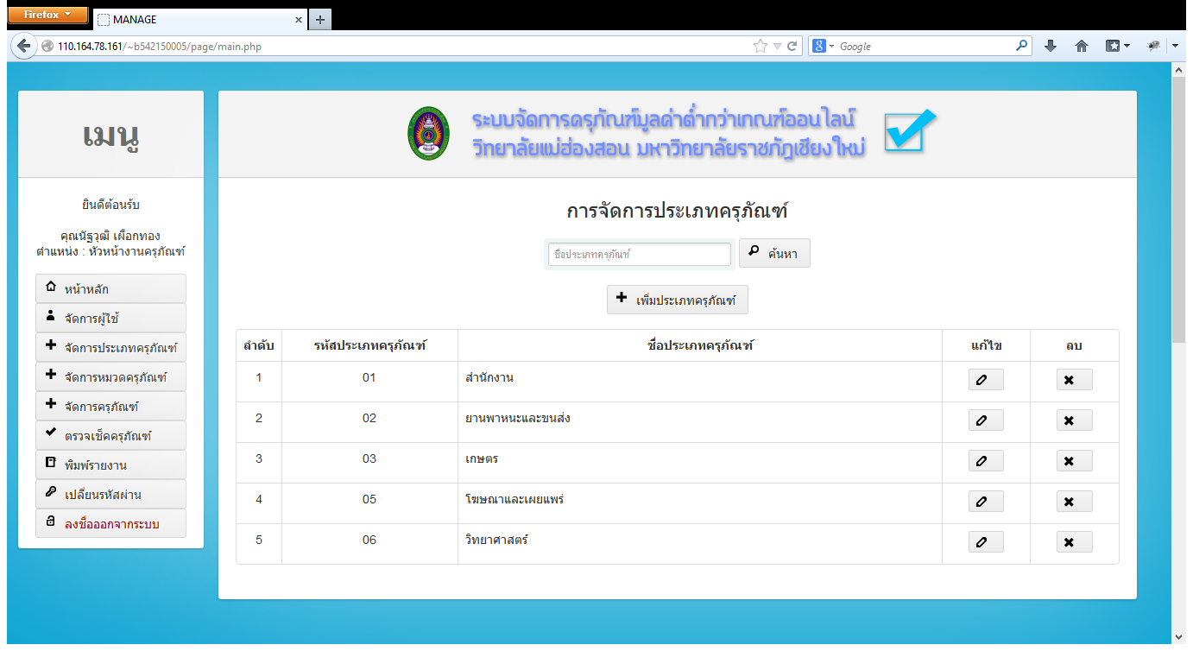

**F2-REQ3**

ภาพที่ 4.5 แสดงหน้าจอ เพิ่มข้อมูลประเภทข้อมูลครุภัณฑ์

**F2-REQ4**

**ผลการทดสอบ**

|  |  |
| --- | --- |
| **Test Script ID:** | TS-F2-01 |
| **For Test ID:** | TC-F2-01 |
| **Test Name:** | ค้นหาประเภทข้อมูลครุภัณฑ์ |
| Requirement(s): | F2-REQ1 |
| Prerequisites: | * ผู้ดูแลระบบทำการ login เข้าสู้ระบบ เรียบร้อยแล้ว |

| Step | Test Procedure | | Expected Results | Actual Results | P/F |
| --- | --- | --- | --- | --- | --- |
| 1 | เลือก จัดการค้นหาประเภทข้อมูลครุภัณฑ์ | | แสดงข้อมูล ประเภทข้อมูลครุภัณฑ์ | แสดงข้อมูล ประเภทข้อมูลครุภัณฑ์ | P |
| 2 | กรอกข้อมูลใดๆ ในช่อง ชื่อประเภทข้อมูลครุภัณฑ์ | | แสดงข้อมูล ประเภทข้อมูลครุภัณฑ์ | แสดงข้อมูล ประเภทข้อมูลครุภัณฑ์ | P |
| **Tested By :** | | Nuttachai S. Nattawut P. | | | |
| **Reviewed By :** | | Nilawan W. | | | |

ตารางที่ 4.6 TS-F2-01 ผลการทดสอบ ค้นหาประเภทข้อมูลครุภัณฑ์

* 1. F2-REQ2 หน้าจอ เพิ่มข้อมูลประเภทข้อมูลครุภัณฑ์

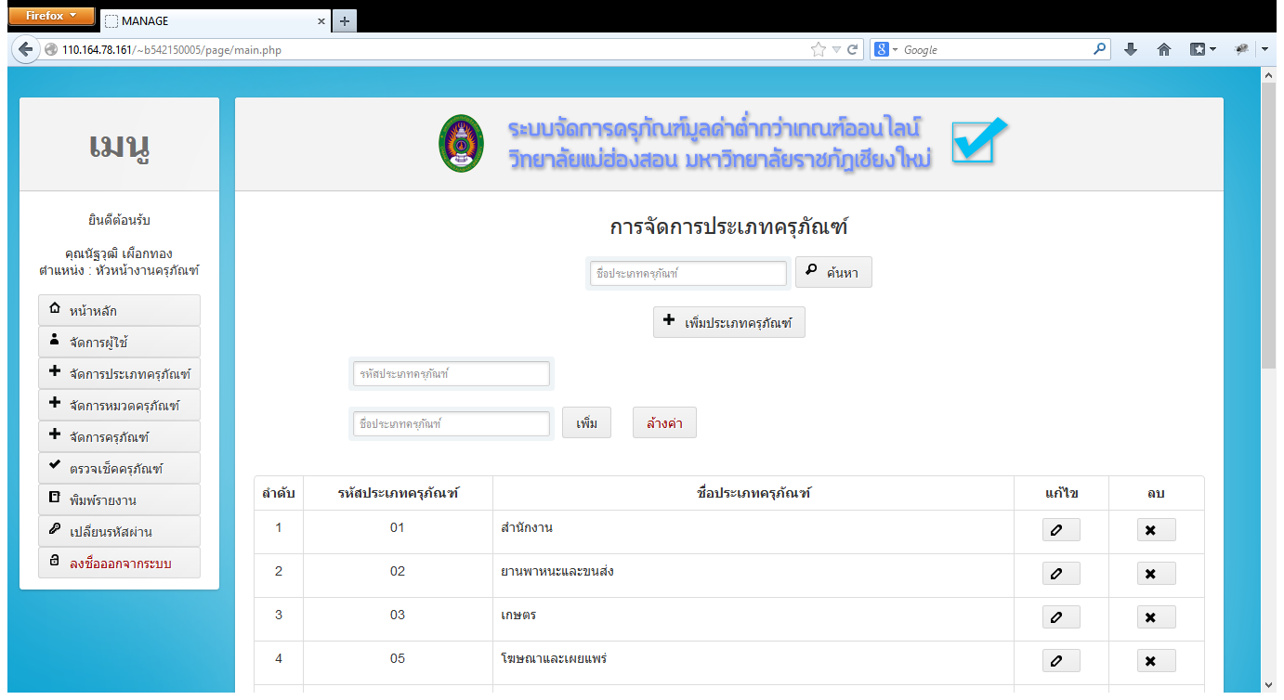

ภาพที่ 4.6 แสดงหน้าจอ เพิ่มข้อมูลประเภทข้อมูลครุภัณฑ์

**ผลการทดสอบ**

|  |  |
| --- | --- |
| **Test Script ID:** | TS-F2-02 |
| **For Test ID:** | TC-F2-02 |
| **Test Name:** | เพิ่มประเภทข้อมูลครุภัณฑ์ |
| Requirement(s): | F2-REQ2 ,F2-REQ5 |
| Prerequisites: | * ผู้ดูแลระบบทำการ login เข้าสู่ระบบ เรียบร้อยแล้ว |

|  |  |  |  |  |  |
| --- | --- | --- | --- | --- | --- |
| Step | Test Procedure | | Expected Results | Actual Results | P/F |
| 1 | เลือก จัดการประเภทข้อมูลครุภัณฑ์ | | แสดงหน้าในการจัดการประเภทข้อมูลครุภัณฑ์ | แสดงหน้าในการจัดการประเภทข้อมูลครุภัณฑ์ | P |
| 2 | กดปุ่ม เพิ่มประเภทข้อมูลครุภัณฑ์ | | แสดงหน้าแบบฟอร์มเพิ่มประเภทข้อมูลครุภัณฑ์ | แสดงหน้าแบบฟอร์มเพิ่มประเภทข้อมูลครุภัณฑ์ | P |
| 3 | ไม่กรอกข้อมูลใดๆ ในช่อง รหัสประเภทข้อมูลครุภัณฑ์แล้วกดปุ่ม เพิ่ม | | ข้อความแจ้งเตือน “กรุณากรอกข้อมูลให้ครบ” | ข้อความแจ้งเตือน “กรุณากรอกข้อมูลให้ครบ” | P |
| 4 | ไม่กรอกข้อมูลใดๆ ในช่อง ชื่อประเภทข้อมูลครุภัณฑ์แล้วกดปุ่ม เพิ่ม | | ข้อความแจ้งเตือน “กรุณากรอกข้อมูลให้ครบ” | ข้อความแจ้งเตือน “กรุณากรอกข้อมูลให้ครบ” | P |
| Step | Test Procedure | | Expected Results | Actual Results | P/F |
| 5 | ไม่กรอกและเลือกข้อมูลใดๆ ในแบบฟอร์มเพิ่มข้อมูลจัดการประเภทข้อมูลครุภัณฑ์ แล้วกดปุ่ม เพิ่ม | | ข้อความแจ้งเตือน “กรุณากรอกข้อมูลให้ครบ” | ข้อความแจ้งเตือน “กรุณากรอกข้อมูลให้ครบ” | P |
| **Tested By :** | | Nuttachai S. Nattawut P. | | | |
| **Reviewed By :** | | Nilawan W. | | | |

ตารางที่ 4.7 TS-F2-02 ผลการทดสอบ เพิ่มประเภทข้อมูลครุภัณฑ์

* 1. F2-REQ3 หน้าจอ แก้ไขข้อมูลประเภทข้อมูลครุภัณฑ์

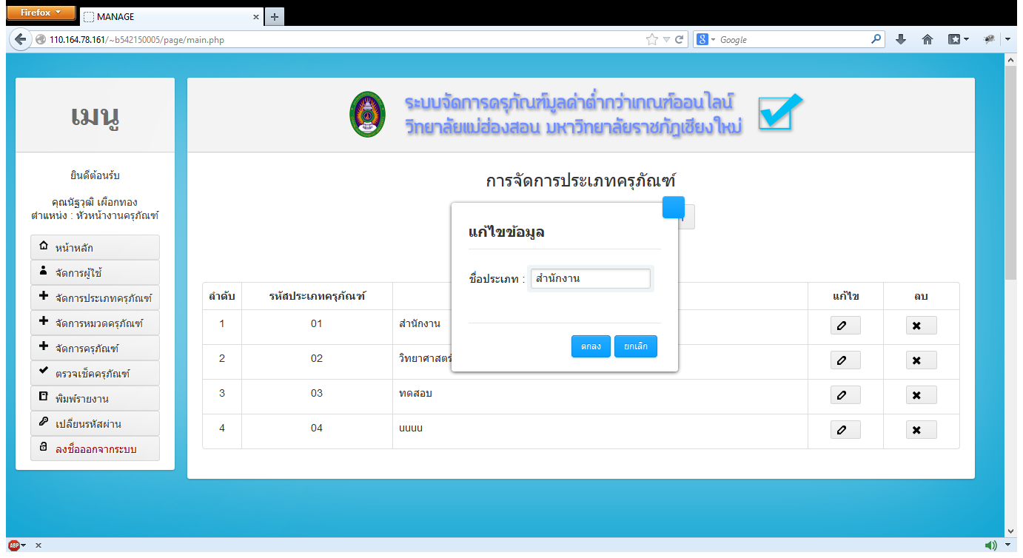

ภาพที่ 4.7 แสดงหน้าจอ เพิ่มข้อมูลประเภทข้อมูลครุภัณฑ์

**ผลการทดสอบ**

|  |  |
| --- | --- |
| **Test Script ID:** | TS-F2-03 |
| **For Test ID:** | TC-F2-03 |
| **Test Name:** | แก้ไขข้อมูลประเภทข้อมูลครุภัณฑ์ |
| Requirement(s): | F2-REQ3 |
| Prerequisites: | * ผู้ดูแลระบบทำการ login เข้าสู่ระบบ เรียบร้อยแล้ว |

| Step | Test Procedure | | Expected Results | Actual Results | P/F |
| --- | --- | --- | --- | --- | --- |
| 1 | เลือก จัดการประเภทข้อมูลครุภัณฑ์ | | แสดงหน้าในการจัดการประเภทข้อมูลครุภัณฑ์ | แสดงหน้าในการจัดการประเภทข้อมูลครุภัณฑ์ | P |
| Step | Test Procedure | | Expected Results | Actual Results | P/F |
| 2 | กดปุ่ม แก้ไข | | แสดงหน้าแบบฟอร์มแก้ไข ประเภทข้อมูลครุภัณฑ์ | แสดงหน้าแบบฟอร์มแก้ไข ประเภทข้อมูลครุภัณฑ์ | P |
| 3 | ไม่กรอกข้อมูลใดๆ ในช่อง ชื่อประเภทข้อมูลครุภัณฑ์แล้วกดปุ่ม แก้ไข | | ข้อความแจ้งเตือน “กรุณากรอกข้อมูลให้ครบ” | ข้อความแจ้งเตือน “กรุณากรอกข้อมูลให้ครบ” | P |
| 4 | ไม่กรอกและเลือกข้อมูลใดๆ ในแบบฟอร์มเพิ่มข้อมูลจัดการประเภทข้อมูลครุภัณฑ์ แล้วกดปุ่ม ตกลง | | ข้อความแจ้งเตือน “กรุณากรอกข้อมูลให้ครบ” | ข้อความแจ้งเตือน “กรุณากรอกข้อมูลให้ครบ” | P |
| **Tested By :** | | Nuttachai S. Nattawut P. | | | |
| **Reviewed By :** | | Nilawan W. | | | |

ตารางที่ 4.8 TS-F2-03 ผลการทดสอบ แก้ไขประเภทข้อมูลครุภัณฑ์

* 1. F2-REQ4 หน้าจอ ลบข้อมูลประเภทข้อมูลครุภัณฑ์

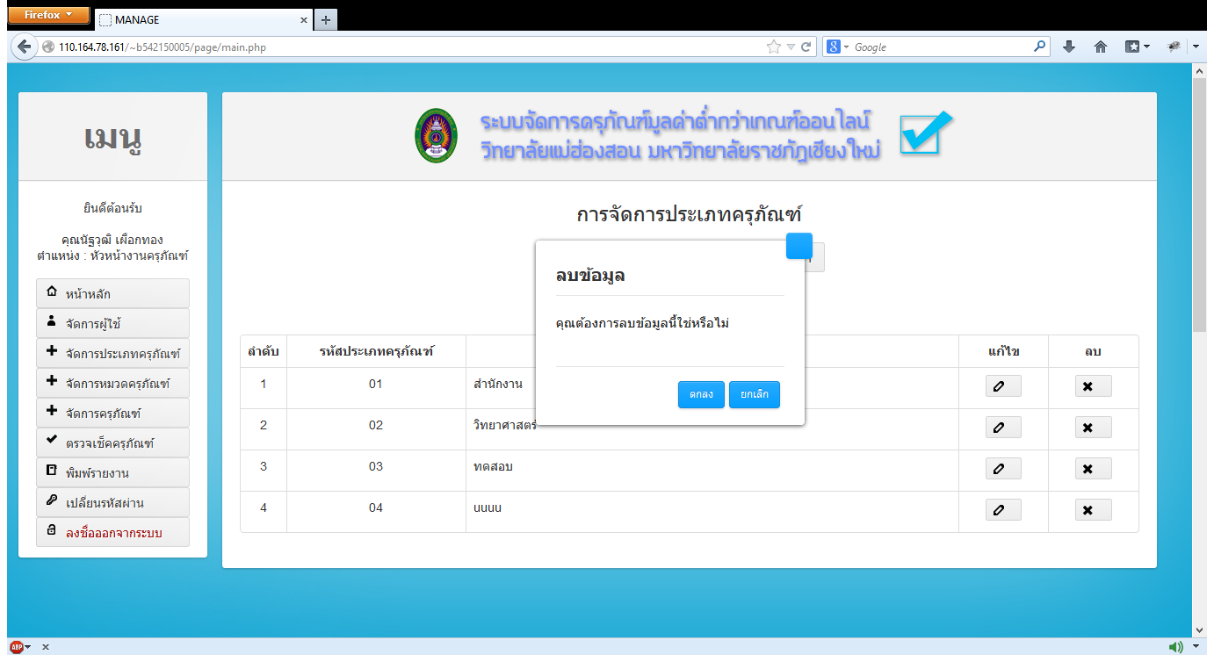

ภาพที่ 4.8 แสดงหน้าจอ เพิ่มข้อมูลประเภทข้อมูลครุภัณฑ์

**ผลการทดสอบ**

|  |  |
| --- | --- |
| **Test Script ID:** | TS-F2-04 |
| **For Test ID:** | TC-F2-04 |
| **Test Name:** | ลบข้อมูลประเภทข้อมูลครุภัณฑ์ |
| Requirement(s): | F2-REQ4 |
| Prerequisites: | * ผู้ดูแลระบบทำการ login เข้าสู่ระบบ เรียบร้อยแล้ว |

| Step | Test Procedure | | Expected Results | Actual Results | P/F |
| --- | --- | --- | --- | --- | --- |
| 1 | เลือก จัดการประเภทข้อมูลครุภัณฑ์ | | แสดงหน้าในการจัดการประเภทข้อมูลครุภัณฑ์ | แสดงหน้าในการประเภทข้อมูลครุภัณฑ์ | P |
| 2 | Click X ข้อมูลในตารางประเภทข้อมูลครุภัณฑ์ | | แสดง Dialog เพื่อยืนยันการลบข้อมูล เมื่อ Click ปุ่ม ตกลง ข้อมูลดังกล่าวจะหายไปจากตาราง | แสดง Dialog เพื่อยืนยันการลบข้อมูล เมื่อ Click ปุ่ม ตกลง ข้อมูลดังกล่าวจะหายไปจากตาราง | P |
| 3 | Click X ข้อมูลในตารางประเภทข้อมูลครุภัณฑ์ | | แสดง Dialog เพื่อยืนยันการลบข้อมูล เมื่อ Click ปุ่ม ยกเลิก Dialog จะปิด | แสดง Dialog เพื่อยืนยันการลบข้อมูล เมื่อ Click ปุ่ม ยกเลิก Dialog จะปิด | P |
| **Tested By :** | | Nuttachai S. Nattawut P. | | | |
| **Reviewed By :** | | Nilawan W. | | | |

ตารางที่ 4.9 TS-F2-04 ผลการทดสอบ ลบประเภทข้อมูลครุภัณฑ์

1. F3 จัดการหมวดข้อมูลครุภัณฑ์

**F3-REQ1**

**F2-REQ2**

* 1. F3-REQ1 ค้นหาข้อมูลหมวดข้อมูลครุภัณฑ์

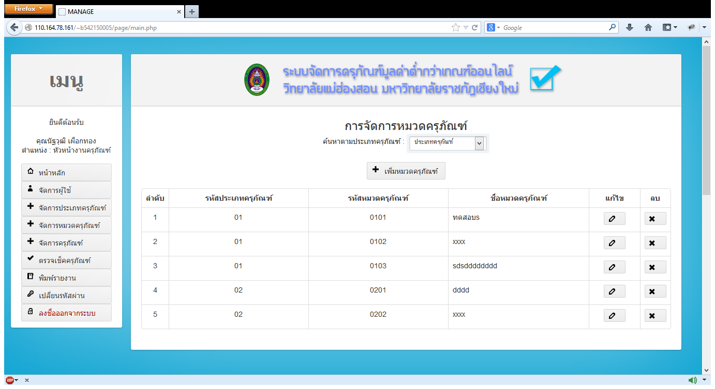

**F3-REQ3**

ภาพที่ 4.9 หน้าจอ ค้นหาหมวดข้อมูลครุภัณฑ์

**F3-REQ4**

**ผลการทดสอบ**

|  |  |
| --- | --- |
| **Test Script ID:** | TS-F3-01 |
| **For Test ID:** | TC-F3-01 |
| **Test Name:** | ค้นหาหมวดข้อมูลครุภัณฑ์ |
| Requirement(s): | F3-REQ1 |
| Prerequisites: | * ผู้ดูแลระบบทำการ login เข้าสู่ระบบ เรียบร้อยแล้ว |

| Step | Test Procedure | | Expected Results | Actual Results | P/F |
| --- | --- | --- | --- | --- | --- |
| 1 | เลือก จัดการค้นหาหมวดข้อมูลครุภัณฑ์ | | แสดงข้อมูล หมวดข้อมูลครุภัณฑ์ | แสดงข้อมูล หมวดข้อมูลครุภัณฑ์ | P |
| 2 | เลือกค้นหา ชื่อประเภทข้อมูลครุภัณฑ์ | | แสดงข้อมูล หมวดข้อมูลครุภัณฑ์ | แสดงข้อมูล หมวดข้อมูลครุภัณฑ์ | P |
| Remark: _______________________________________________________________  _______________________________________________________________________ | | | | | |
| **Tested By :** | | Nuttachai S. Nattawut P. | | | |
| **Reviewed By :** | | Nilawan W. | | | |

ตารางที่ 4.10 TS-F3-01 ผลการทดสอบ ค้นหาหมวดข้อมูลครุภัณฑ์

* 1. F3-REQ2 หน้าจอ เพิ่มหมวดข้อมูลครุภัณฑ์

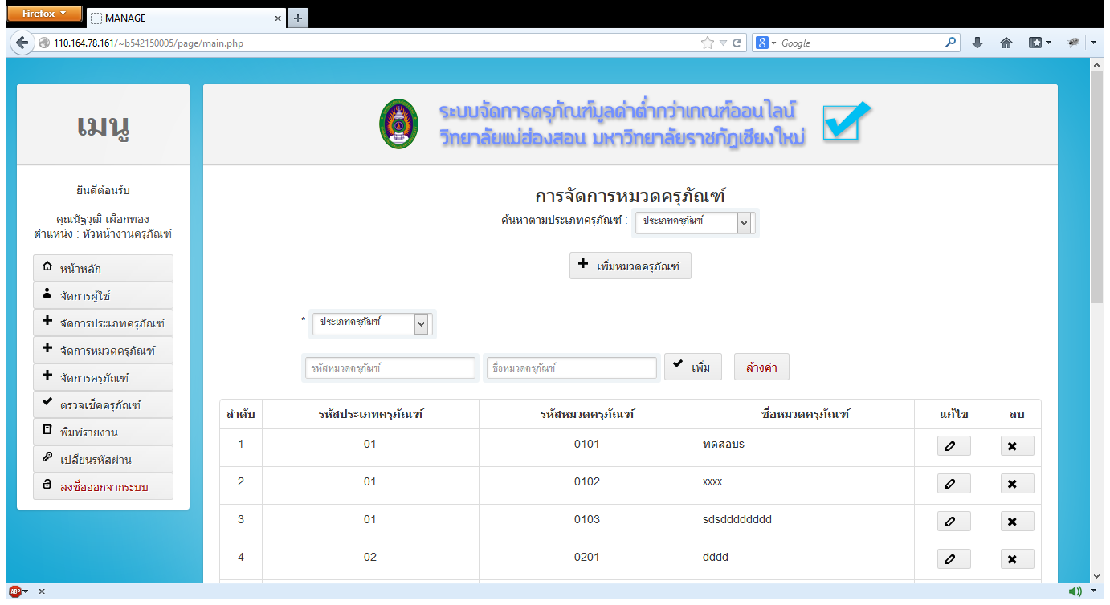

ภาพที่ 4.10 หน้าจอ ค้นหาหมวดข้อมูลครุภัณฑ์

**ผลการทดสอบ**

|  |  |
| --- | --- |
| **Test Script ID:** | TS-F3-02 |
| **For Test ID:** | TC-F3-02 |
| **Test Name:** | เพิ่มหมวดข้อมูลครุภัณฑ์ |
| Requirement(s): | F2-REQ3 ,F3-REQ5 |
| Prerequisites: | * ผู้ดูแลระบบทำการ login เข้าสู่ระบบ เรียบร้อยแล้ว |

|  |  |  |  |  |  |
| --- | --- | --- | --- | --- | --- |
| Step | Test Procedure | | Expected Results | Actual Results | P/F |
| 1 | เลือก จัดการหมวดข้อมูลครุภัณฑ์ | | แสดงหน้าในการจัดการหมวดข้อมูลครุภัณฑ์ | แสดงหน้าในการจัดการหมวดข้อมูลครุภัณฑ์ | P |
| 2 | กดปุ่ม เพิ่มหมวดข้อมูลครุภัณฑ์ | | แสดงหน้าแบบฟอร์มเพิ่มหมวดข้อมูลครุภัณฑ์ | แสดงหน้าแบบฟอร์มเพิ่มหมวดข้อมูลครุภัณฑ์ | P |
| 3 | ไม่เลือก ชื่อประเภทข้อมูลครุภัณฑ์ แล้วกดปุ่ม เพิ่ม | | ข้อความแจ้งเตือน “กรุณากรอกข้อมูลให้ครบ” | ข้อความแจ้งเตือน “กรุณากรอกข้อมูลให้ครบ” | P |
| Step | Test Procedure | | Expected Results | Actual Results | P/F |
| 4 | ไม่กรอกข้อมูลใดๆ ในช่อง รหัสหมวดข้อมูลครุภัณฑ์แล้วกดปุ่ม เพิ่ม | | ข้อความแจ้งเตือน “กรุณากรอกข้อมูลให้ครบ” | ข้อความแจ้งเตือน “กรุณากรอกข้อมูลให้ครบ” | P |
| 5 | ไม่กรอกข้อมูลใดๆ ในช่อง ชื่อหมวดข้อมูลครุภัณฑ์แล้วกดปุ่ม เพิ่ม | | ข้อความแจ้งเตือน “กรุณากรอกข้อมูลให้ครบ” | ข้อความแจ้งเตือน “กรุณากรอกข้อมูลให้ครบ” | P |
| 6 | ไม่กรอกและเลือกข้อมูลใดๆ ในแบบฟอร์มเพิ่มข้อมูลจัดการหมวดข้อมูลครุภัณฑ์ แล้วกดปุ่ม เพิ่ม | | ข้อความแจ้งเตือน “กรุณากรอกข้อมูลให้ครบ” | ข้อความแจ้งเตือน “กรุณากรอกข้อมูลให้ครบ” | P |
| Remark: _______________________________________________________________  _______________________________________________________________________ | | | | | |
| **Tested By :** | | Nuttachai S. Nattawut P. | | | |
| **Reviewed By :** | | Nilawan W. | | | |

ตารางที่ 4.11 TS-F3-02 ผลการทดสอบ เพิ่มหมวดข้อมูลครุภัณฑ์

* 1. F3-REQ3 หน้าจอ แก้ไขหมวดข้อมูลครุภัณฑ์

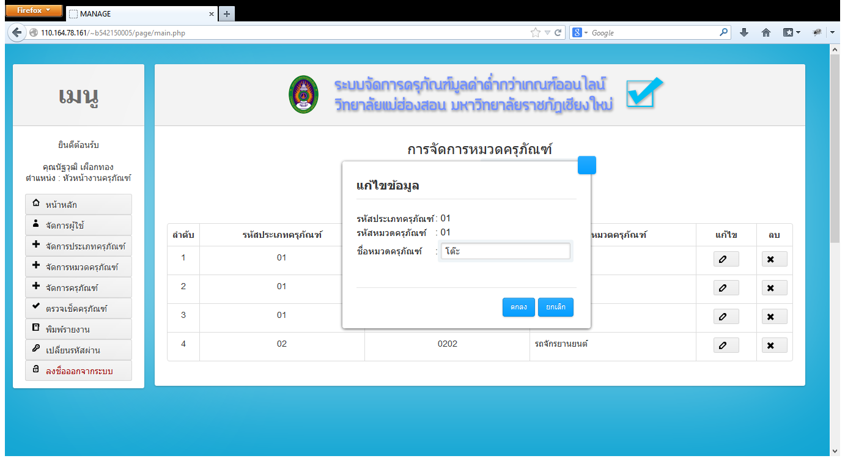

ภาพที่ 4.11 หน้าจอ แก้ไขหมวดข้อมูลครุภัณฑ์

**ผลการทดสอบ**

|  |  |
| --- | --- |
| **Test Script ID:** | TS-F3-03 |
| **For Test ID:** | TC-F3-03 |
| **Test Name:** | แก้ไขหมวดข้อมูลครุภัณฑ์ |
| Requirement(s): | F3-REQ3 |
| Prerequisites: | * ผู้ดูแลระบบทำการ login เข้าสู่ระบบ เรียบร้อยแล้ว |

| Step | Test Procedure | | Expected Results | Actual Results | P/F |
| --- | --- | --- | --- | --- | --- |
| 1 | เลือก จัดการหมวดข้อมูลครุภัณฑ์ | | แสดงหน้าในการจัดการหมวดข้อมูลครุภัณฑ์ | แสดงหน้าในการจัดการหมวดข้อมูลครุภัณฑ์ | P |
| 2 | กดปุ่ม แก้ไข | | แสดงหน้าแบบฟอร์มแก้ไข หมวดข้อมูลครุภัณฑ์ | แสดงหน้าแบบฟอร์มแก้ไข หมวดข้อมูลครุภัณฑ์ | P |
| 3 | ไม่กรอกข้อมูลใดๆ ในช่อง ชื่อหมวดข้อมูลครุภัณฑ์แล้วกดปุ่ม แก้ไข | | ข้อความแจ้งเตือน “กรุณากรอกข้อมูลให้ครบ” | ข้อความแจ้งเตือน “กรุณากรอกข้อมูลให้ครบ” | P |
| 4 | ไม่กรอกและเลือกข้อมูลใดๆ ในแบบฟอร์มเพิ่มข้อมูลจัดการหมวดข้อมูลครุภัณฑ์ แล้วกดปุ่ม ตกลง | | ข้อความแจ้งเตือน “กรุณากรอกข้อมูลให้ครบ” | ข้อความแจ้งเตือน “กรุณากรอกข้อมูลให้ครบ” | P |
| Remark: _______________________________________________________________  _______________________________________________________________________ | | | | | |
| **Tested By :** | | Nuttachai S. Nattawut P. | | | |
| **Reviewed By :** | | Nilawan W. | | | |

ตารางที่ 4.12 TS-F3-03 ผลการทดสอบ แก้ไขหมวดข้อมูลครุภัณฑ์

* 1. F3-REQ4 หน้าจอ ลบหมวดข้อมูลครุภัณฑ์

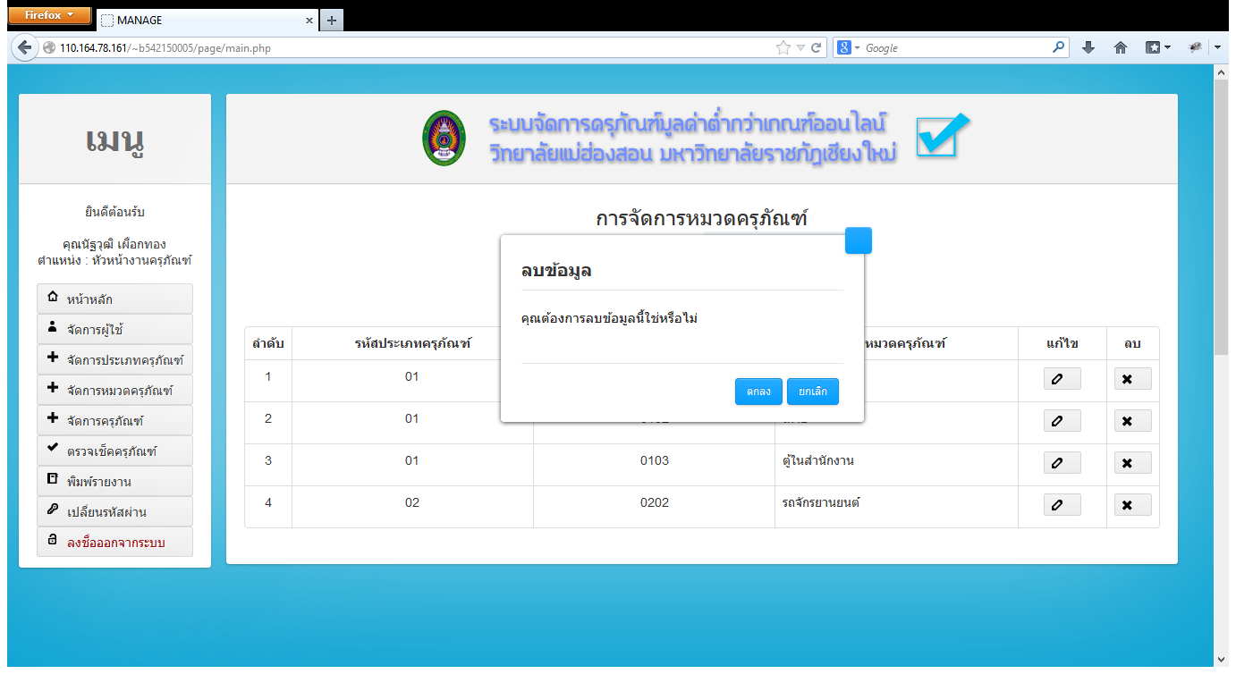

ภาพที่ 4.12 หน้าจอ ลบหมวดข้อมูลครุภัณฑ์

**ผลการทดสอบ**

|  |  |
| --- | --- |
| **Test Script ID:** | TS-F3-04 |
| **For Test ID:** | TC-F3-04 |
| **Test Name:** | ลบหมวดข้อมูลครุภัณฑ์ |
| Requirement(s): | F3-REQ4 |
| Prerequisites: | * ผู้ดูแลระบบทำการ login เข้าสู่ระบบ เรียบร้อยแล้ว |

| Step | Test Procedure | | Expected Results | Actual Results | P/F |
| --- | --- | --- | --- | --- | --- |
| 1 | เลือก จัดการหมวดข้อมูลครุภัณฑ์ | | แสดงหน้าในการจัดการหมวดข้อมูลครุภัณฑ์ | แสดงหน้าในการจัดหมวดข้อมูลครุภัณฑ์ | P |
| 2 | Click X ข้อมูลในตารางหมวดข้อมูลครุภัณฑ์ | | แสดง Dialog เพื่อยืนยันการลบข้อมูล เมื่อ Click ปุ่ม ตกลง ข้อมูลดังกล่าวจะหายไปจากตาราง | แสดง Dialog เพื่อยืนยันการลบข้อมูล เมื่อ Click ปุ่ม ตกลง ข้อมูลดังกล่าวจะหายไปจากตาราง | P |
| 3 | Click X ข้อมูลในตารางหมวดข้อมูลครุภัณฑ์ | | แสดง Dialog เพื่อยืนยันการลบข้อมูล เมื่อ Click ปุ่ม ยกเลิก Dialog จะปิด | แสดง Dialog เพื่อยืนยันการลบข้อมูล เมื่อ Click ปุ่ม ยกเลิก Dialog จะปิด | P |
| Remark: _______________________________________________________________  _______________________________________________________________________ | | | | | |
| **Tested By :** | | Nuttachai S. Nattawut P. | | | |
| **Reviewed By :** | | Nilawan W. | | | |

ตารางที่ 4.13 TS-F3-04 ผลการทดสอบ ลบหมวดข้อมูลครุภัณฑ์

**F4-REQ1**

1. F4 จัดการข้อมูลครุภัณฑ์

**F4-REQ2**

* 1. F4-REQ1 หน้าจอ ค้นหาข้อมูลข้อมูลครุภัณฑ์

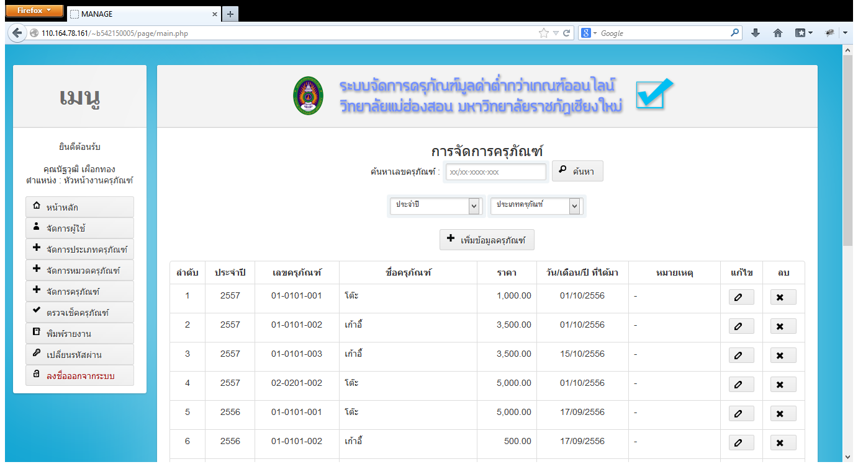

**F4-REQ3**

ภาพที่ 4.13 แสดงหน้าจอ ค้นหาข้อมูลครุภัณฑ์

**F4-REQ4**

**ผลการทดสอบ**

|  |  |
| --- | --- |
| **Test Script ID:** | TS-F4-01 |
| **For Test ID:** | TC-F4-01 |
| **Test Name:** | ค้นหาข้อมูลครุภัณฑ์ |
| Requirement(s): | F4-REQ1 |
| Prerequisites: | * ผู้ดูแลระบบหรือเจ้าหน้าที่ทำการ login เข้าสู่ระบบ เรียบร้อยแล้ว |

| Step | Test Procedure | | Expected Results | Actual Results | P/F |
| --- | --- | --- | --- | --- | --- |
| 1 | เลือก จัดการค้นหาข้อมูลครุภัณฑ์ | | แสดงข้อมูล ข้อมูลครุภัณฑ์ | แสดงข้อมูล ข้อมูลครุภัณฑ์ | P |
| 2 | เลือกค้นหา ปีงบประมาณ ข้อมูลครุภัณฑ์ | | แสดงข้อมูล ตามปีงบประมาณ ข้อมูลครุภัณฑ์ | แสดงข้อมูล ตามปีงบประมาณ ข้อมูลครุภัณฑ์ | P |
| 3 | เลือกค้นหา ชื่อประเภทข้อมูลครุภัณฑ์ | | แสดงข้อมูล ตามข้อมูลประเภทครุภัณฑ์ | แสดงข้อมูล ตามข้อมูลประเภทครุภัณฑ์ | P |
| 4 | เลือกค้นหา ชื่อหมวดข้อมูลครุภัณฑ์ | | แสดงข้อมูล ตามข้อมูลหมวดครุภัณฑ์ | แสดงข้อมูล ตามข้อมูลหมวดครุภัณฑ์ | P |
| 5 | กรอกข้อมูลใดๆ ในช่อง ค้นหา เลขครุภัณฑ์ | | แสดงข้อมูล ตามเลขครุภัณฑ์ | แสดงข้อมูล ตามเลขครุภัณฑ์ | P |
| Remark: _______________________________________________________________  _______________________________________________________________________ | | | | | |
| **Tested By :** | | Nuttachai S. Nattawut P. | | | |
| **Reviewed By :** | | Nilawan W. | | | |

ตารางที่ 4.14 TS-F4-01 ผลการทดสอบ ค้นหาข้อมูลครุภัณฑ์

* 1. F4-REQ2 หน้าจอ เพิ่มข้อมูลครุภัณฑ์

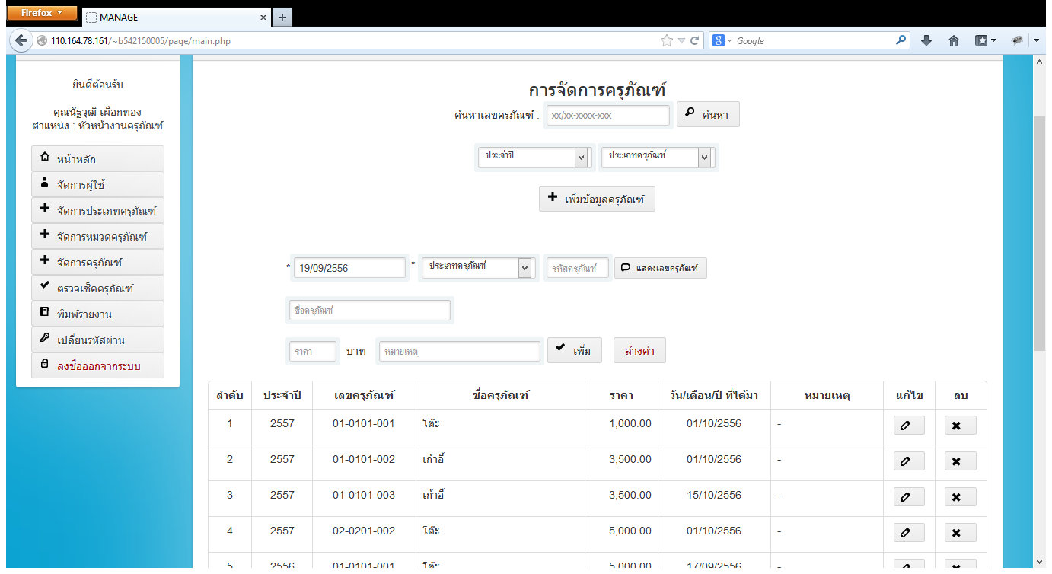

ภาพที่ 4.14 แสดงหน้าจอ เพิ่มข้อมูลครุภัณฑ์

**ผลการทดสอบ**

|  |  |
| --- | --- |
| **Test Script ID:** | TS-F4-02 |
| **For Test ID:** | TC-F4-02 |
| **Test Name:** | เพิ่มข้อมูลครุภัณฑ์ |
| Requirement(s): | F4-REQ3, F4-REQ5 |
| Prerequisites: | * ผู้ดูแลระบบหรือเจ้าหน้าที่ทำการ login เข้าสู่ระบบ เรียบร้อยแล้ว |

| Step | Test Procedure | | Expected Results | Actual Results | P/F |
| --- | --- | --- | --- | --- | --- |
| 1 | เลือก จัดการข้อมูลครุภัณฑ์ | | แสดงหน้าในการจัดการข้อมูลครุภัณฑ์ | แสดงหน้าในการจัดการข้อมูลครุภัณฑ์ | P |
| 2 | กดปุ่ม เพิ่มข้อมูลครุภัณฑ์ | | แสดงหน้าแบบฟอร์มเพิ่มข้อมูลครุภัณฑ์ | แสดงหน้าแบบฟอร์มเพิ่มข้อมูลครุภัณฑ์ | P |
| 3 | ไม่เลือก ปีงบประมาณข้อมูลครุภัณฑ์ แล้วกดปุ่ม เพิ่ม | | ข้อความแจ้งเตือน “กรุณากรอกข้อมูลให้ครบ” | ข้อความแจ้งเตือน “กรุณากรอกข้อมูลให้ครบ” | P |
| 4 | ไม่เลือก ชื่อประเภทข้อมูลครุภัณฑ์ แล้วกดปุ่ม เพิ่ม | | ข้อความแจ้งเตือน “กรุณากรอกข้อมูลให้ครบ” | ข้อความแจ้งเตือน “กรุณากรอกข้อมูลให้ครบ” | P |
| Step | Test Procedure | | Expected Results | Actual Results | P/F |
| 5 | ไม่เลือก ชื่อหมวดข้อมูลครุภัณฑ์ แล้วกดปุ่ม เพิ่ม | | ข้อความแจ้งเตือน “กรุณากรอกข้อมูลให้ครบ” | ข้อความแจ้งเตือน “กรุณากรอกข้อมูลให้ครบ” | P |
| 6 | ไม่กรอกข้อมูลใดๆ ในช่อง รหัสข้อมูลครุภัณฑ์แล้วกดปุ่ม เพิ่ม | | ข้อความแจ้งเตือน “กรุณากรอกข้อมูลให้ครบ” | ข้อความแจ้งเตือน “กรุณากรอกข้อมูลให้ครบ” | P |
| 7 | ไม่กรอกข้อมูลใดๆ ในช่อง ชื่อข้อมูลครุภัณฑ์แล้วกดปุ่ม เพิ่ม | | ข้อความแจ้งเตือน “กรุณากรอกข้อมูลให้ครบ” | ข้อความแจ้งเตือน “กรุณากรอกข้อมูลให้ครบ” | P |
| 7 | ไม่กรอกข้อมูลใดๆ ในช่อง ราคาครุภัณฑ์แล้วกดปุ่ม เพิ่ม | | ข้อความแจ้งเตือน “กรุณากรอกข้อมูลให้ครบ” | ข้อความแจ้งเตือน “กรุณากรอกข้อมูลให้ครบ” | P |
| 8 | ไม่กรอกและเลือกข้อมูลใดๆ ในแบบฟอร์มเพิ่มข้อมูลจัดการหมวดข้อมูลครุภัณฑ์ แล้วกดปุ่ม เพิ่ม | | ข้อความแจ้งเตือน “กรุณากรอกข้อมูลให้ครบ” | ข้อความแจ้งเตือน “กรุณากรอกข้อมูลให้ครบ” | P |
| Remark: _______________________________________________________________  _______________________________________________________________________ | | | | | |
| **Tested By :** | | Nuttachai S. Nattawut P. | | | |
| **Reviewed By :** | | Nilawan W. | | | |

ตารางที่ 4.15 TS-F4-02 ผลการทดสอบ เพิ่มข้อมูลครุภัณฑ์

* 1. F4-REQ3 แก้ไขข้อมูลครุภัณฑ์

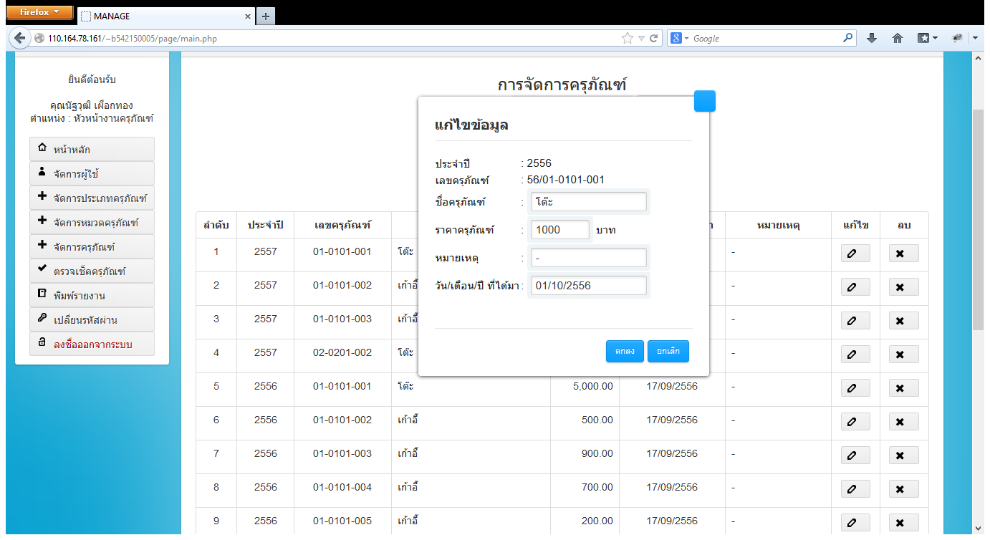

ภาพที่ 4.15 แสดงหน้าจอ แก้ไขข้อมูลครุภัณฑ์

**ผลการทดสอบ**

|  |  |
| --- | --- |
| **Test Script ID:** | TS-F4-03 |
| **For Test ID:** | TC-F4-03 |
| **Test Name:** | แก้ไขข้อมูลครุภัณฑ์ |
| Requirement(s): | F4-REQ3 |
| Prerequisites: | * ผู้ดูแลระบบหรือเจ้าหน้าที่ทำการ login เข้าสู่ระบบ เรียบร้อยแล้ว |

| Step | Test Procedure | | Expected Results | Actual Results | P/F |
| --- | --- | --- | --- | --- | --- |
| 1 | เลือก จัดการข้อมูลครุภัณฑ์ | | แสดงหน้าในการจัดการข้อมูลครุภัณฑ์ | แสดงหน้าในการจัดการข้อมูลครุภัณฑ์ | P |
| 2 | กดปุ่ม แก้ไข | | แสดงหน้าแบบฟอร์มแก้ไข หมวดข้อมูลครุภัณฑ์ | แสดงหน้าแบบฟอร์มแก้ไข หมวดข้อมูลครุภัณฑ์ | P |
| 3 | ไม่กรอกข้อมูลใดๆ ในช่อง ชื่อข้อมูลครุภัณฑ์แล้วกดปุ่ม แก้ไข | | ข้อความแจ้งเตือน “กรุณากรอกข้อมูลให้ครบ” | ข้อความแจ้งเตือน “กรุณากรอกข้อมูลให้ครบ” | P |
| 4 | ไม่กรอกข้อมูลใดๆ ในช่อง ราคาครุภัณฑ์แล้วกดปุ่ม แก้ไข | | ข้อความแจ้งเตือน “กรุณากรอกข้อมูลให้ครบ” | ข้อความแจ้งเตือน “กรุณากรอกข้อมูลให้ครบ” | P |
| Step | Test Procedure | | Expected Results | Actual Results | P/F |
| 5 | ไม่กรอกและเลือกข้อมูลใดๆ ในแบบฟอร์มเพิ่มข้อมูลจัดการข้อมูลครุภัณฑ์ แล้วกดปุ่ม ตกลง | | ข้อความแจ้งเตือน “กรุณากรอกข้อมูลให้ครบ” | ข้อความแจ้งเตือน “กรุณากรอกข้อมูลให้ครบ” | P |
| Remark: _______________________________________________________________  _______________________________________________________________________ | | | | | |
| **Tested By :** | | Nuttachai S. Nattawut P. | | | |
| **Reviewed By :** | | Nilawan W. | | | |

ตารางที่ 4.16 TS-F4-03 ผลการทดสอบ แก้ไขข้อมูลครุภัณฑ์

* 1. F4-REQ4 ลบหมวดข้อมูลครุภัณฑ์

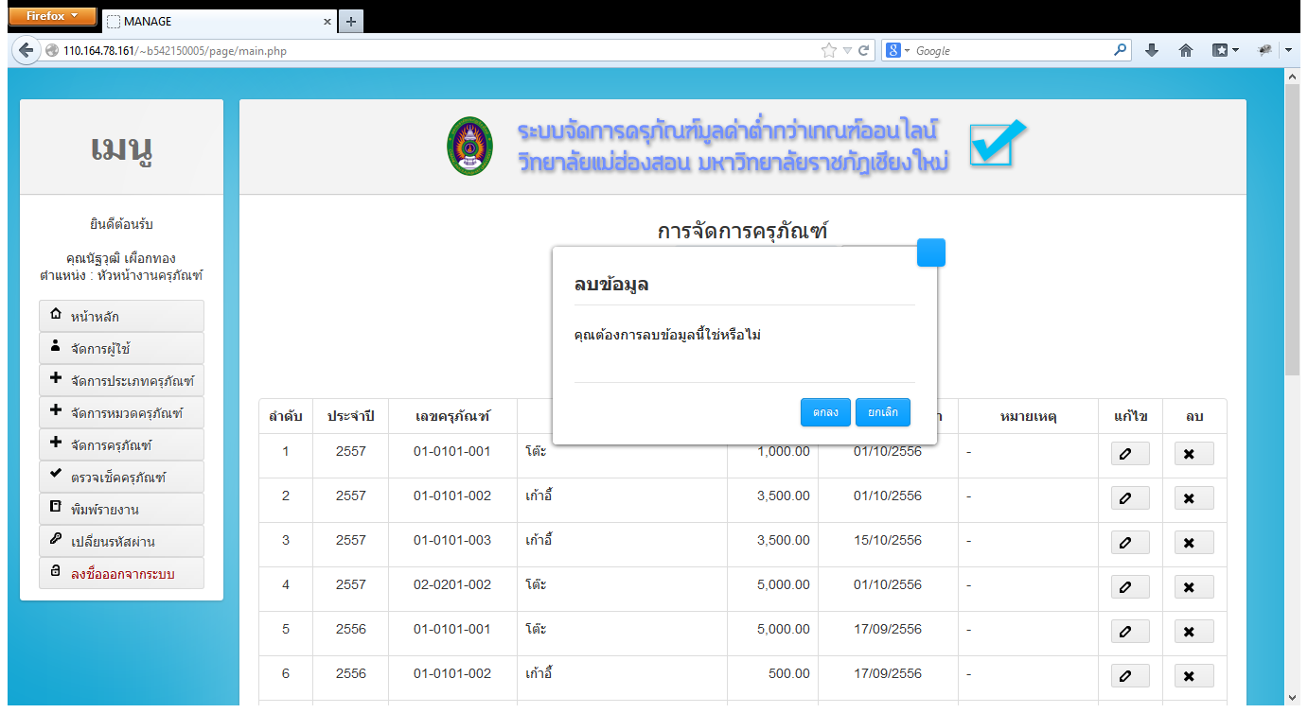

ภาพที่ 4.16 แสดงหน้าจอ ลบหมวดข้อมูลครุภัณฑ์

**ผลการทดสอบ**

|  |  |
| --- | --- |
| **Test Script ID:** | TS-F4-04 |
| **For Test ID:** | TC-F4-04 |
| **Test Name:** | ลบข้อมูลครุภัณฑ์ |
| Requirement(s): | F4-REQ4 |
| Prerequisites: | - ผู้ดูแลระบบทำการ login เข้าสู่ระบบ เรียบร้อยแล้ว |

| Step | Test Procedure | | Expected Results | Actual Results | P/F |
| --- | --- | --- | --- | --- | --- |
| 1 | เลือก จัดการข้อมูลครุภัณฑ์ | | แสดงหน้าในการจัดการข้อมูลครุภัณฑ์ | แสดงหน้าในการจัดข้อมูลครุภัณฑ์ | P |
| 2 | Click X ข้อมูลในตารางข้อมูลครุภัณฑ์ | | แสดง Dialog เพื่อยืนยันการลบข้อมูล เมื่อ Click ปุ่ม ตกลง ข้อมูลดังกล่าวจะหายไปจากตาราง | แสดง Dialog เพื่อยืนยันการลบข้อมูล เมื่อ Click ปุ่ม ตกลง ข้อมูลดังกล่าวจะหายไปจากตาราง | P |
| 3 | Click X ข้อมูลในตารางข้อมูลครุภัณฑ์ | | แสดง Dialog เพื่อยืนยันการลบข้อมูล เมื่อ Click ปุ่ม ยกเลิก Dialog จะปิด | แสดง Dialog เพื่อยืนยันการลบข้อมูล เมื่อ Click ปุ่ม ยกเลิก Dialog จะปิด | P |
| Remark: _______________________________________________________________  _______________________________________________________________________ | | | | | |
| **Tested By :** | | Nuttachai S. Nattawut P. | | | |
| **Reviewed By :** | | Nilawan W. | | | |

ตารางที่ 4.17 TS-F4-04 ผลการทดสอบ ลบข้อมูลครุภัณฑ์

1. F5 ตรวจเช็คข้อมูลครุภัณฑ์
   1. F5-REQ1 หน้าจอ ตรวจเช็คข้อมูลครุภัณฑ์ด้วย QR Code

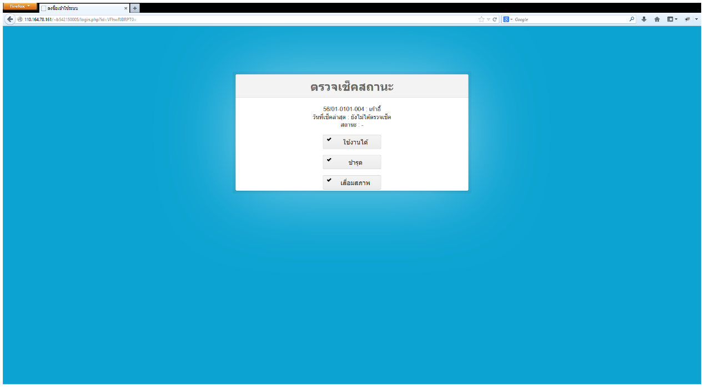

ภาพที่ 4.17 หน้าจอ ตรวจเช็ค ข้อมูลครุภัณฑ์ด้วย QR Code

**ผลการทดสอบ**

|  |  |
| --- | --- |
| **Test Script ID:** | TS-F5-01 |
| **For Test ID:** | TC-F5-01 |
| **Test Name:** | ตรวจเช็คสถานะข้อมูลครุภัณฑ์ด้วย QR Code |
| Requirement(s): | F5-REQ4 |
| Prerequisites: | * ผู้ดูแลระบบหรือเจ้าหน้าที่ทำการ login เข้าสู่ระบบ เรียบร้อยแล้ว |

| Step | Test Procedure | | Expected Results | Actual Results | P/F |
| --- | --- | --- | --- | --- | --- |
| 1 | ทำการสแกน ด้วยโปรแกรม Reader QR Code | | แสดงหน้าในการตรวจเช็คสถานะข้อมูลครุภัณฑ์ด้วย QR Code | แสดงหน้าในการตรวจเช็คสถานะข้อมูลครุภัณฑ์ด้วย QR Code | P |
| 2 | เลือกสถานะข้อมูลครุภัณฑ์ | | ระบบจะทำการบันทึกลงฐานข้อมูล | ระบบจะทำการบันทึกลงฐานข้อมูล | P |
| Remark: _______________________________________________________________  _______________________________________________________________________ | | | | | |
| **Tested By :** | | Nuttachai S. Nattawut P. | | | |
| **Reviewed By :** | | Nilawan W. | | | |

ตารางที่ 4.18 TS-F5-01 ผลการทดสอบ ตรวจเช็คสถานะข้อมูลครุภัณฑ์ด้วย QR Code

* 1. F5-REQ2 หน้าจอ ค้นหาตรวจเช็คข้อมูลครุภัณฑ์

**F5-REQ2**

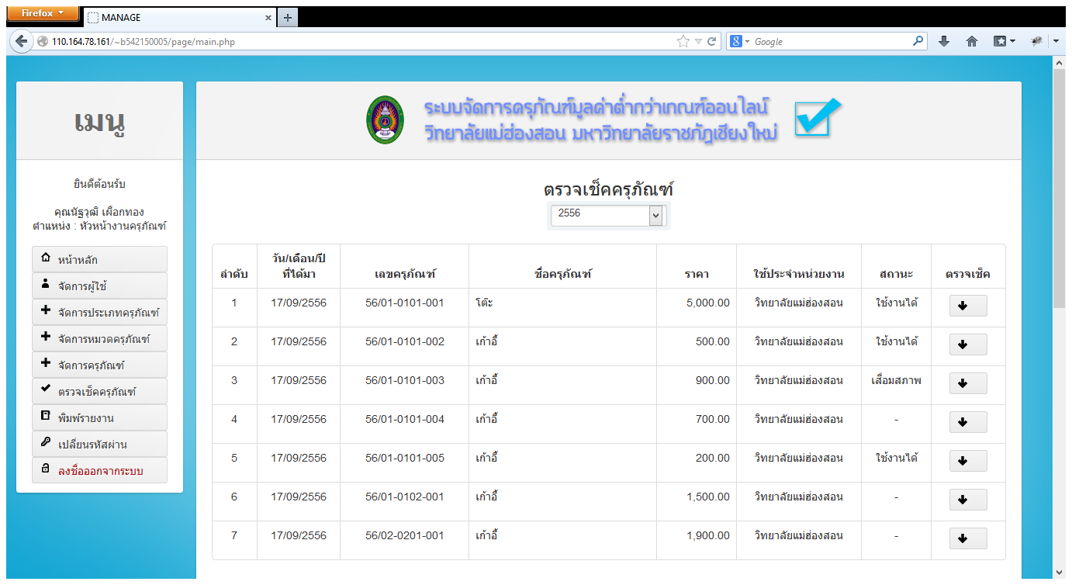

ภาพที่ 4.18 หน้าจอ ค้นหาตรวจเช็คข้อมูลครุภัณฑ์

**F5-REQ3**

**ผลการทดสอบ**

|  |  |
| --- | --- |
| **Test Script ID:** | TS-F5-02 |
| **For Test ID:** | TC-F5-02 |
| **Test Name:** | ค้นหาตรวจเช็คข้อมูลครุภัณฑ์ |
| Requirement(s): | F5-REQ2 |
| Prerequisites: | * ผู้ดูแลระบบหรือเจ้าหน้าที่ทำการ login เข้าสู่ระบบ เรียบร้อยแล้ว |

| Step | Test Procedure | | Expected Results | Actual Results | P/F |
| --- | --- | --- | --- | --- | --- |
| 1 | เลือก ตรวจเช็คสถานะข้อมูลครุภัณฑ์ | | แสดงหน้าในการตรวจเช็คสถานะข้อมูลครุภัณฑ์ | แสดงหน้าในการตรวจเช็คสถานะข้อมูลครุภัณฑ์ | P |
| 2 | เลือกปีที่ตรวจเช็ค | | แสดงข้อมูล ตามปีที่ตรวจเช็คสถานะข้อมูลครุภัณฑ์ | แสดงข้อมูล ตามปีที่ตรวจเช็คสถานะข้อมูลครุภัณฑ์ | P |
| Remark: _______________________________________________________________  _______________________________________________________________________ | | | | | |
| **Tested By :** | | Nuttachai S. Nattawut P. | | | |
| **Reviewed By :** | | Nilawan W. | | | |

ตารางที่ 4.19 TS-F5-02 ผลการทดสอบ ค้นหาตรวจเช็คข้อมูลครุภัณฑ์

* 1. F5-REQ3 หน้าจอ ตรวจเช็คสถานะข้อมูลครุภัณฑ์

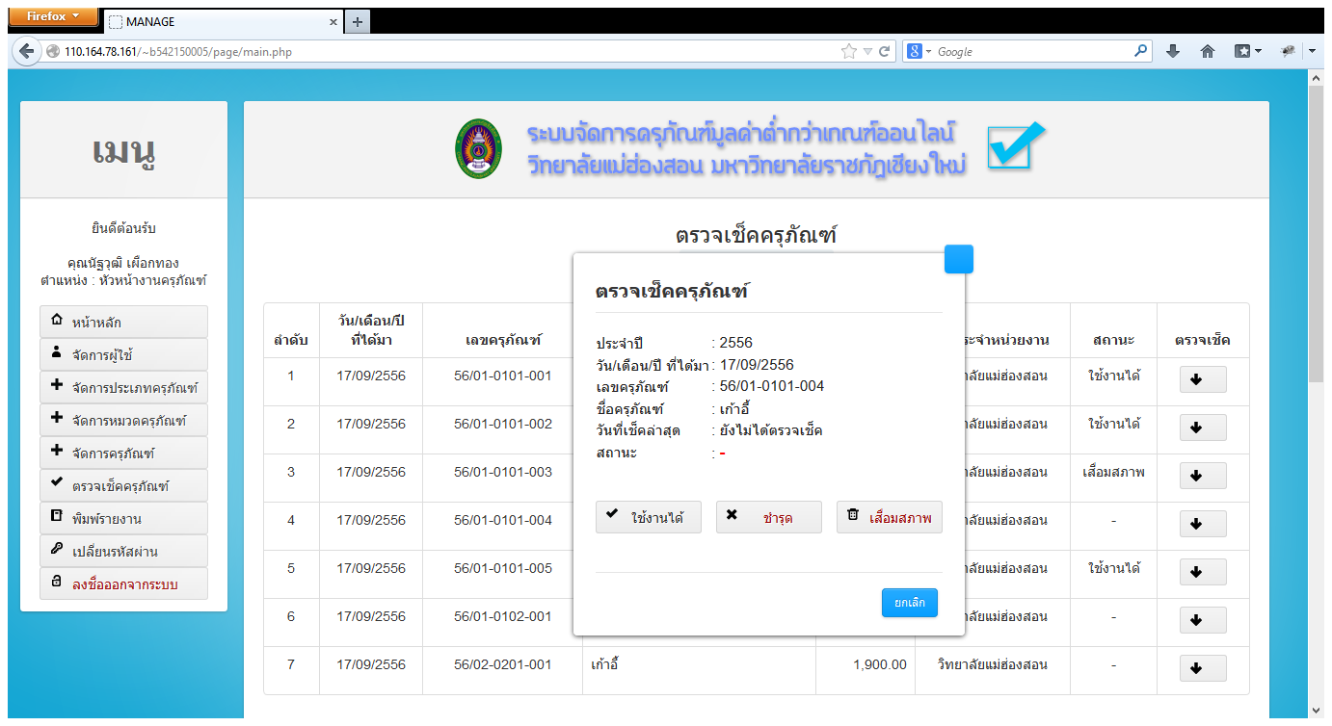

ภาพที่ 4.19 หน้าจอ ตรวจเช็คสถานะข้อมูลครุภัณฑ์

**ผลการทดสอบ**

|  |  |
| --- | --- |
| **Test Script ID:** | TS-F5-03 |
| **For Test ID:** | TC-F5-03 |
| **Test Name:** | ตรวจเช็คสถานะข้อมูลครุภัณฑ์ |
| Requirement(s): | F5-REQ3 |
| Prerequisites: | * ผู้ดูแลระบบหรือเจ้าหน้าที่ทำการ login เข้าสู่ระบบ เรียบร้อยแล้ว |

| Step | Test Procedure | | Expected Results | Actual Results | P/F |
| --- | --- | --- | --- | --- | --- |
| 1 | เลือก ตรวจเช็คสถานะข้อมูลครุภัณฑ์ | | แสดงหน้าในการตรวจเช็คสถานะข้อมูลครุภัณฑ์ | แสดงหน้าในการตรวจเช็คสถานะข้อมูลครุภัณฑ์ | P |
| 2 | เลือก ตรวจเช็ค | | แสดง Dialog เพื่อเลือกสถานะข้อมูล เมื่อ Click ปุ่ม สถานะ ข้อมูลดังกล่าวจะบันทึกลงฐานข้อมูล | แสดง Dialog เพื่อเลือกสถานะข้อมูล เมื่อ Click ปุ่ม สถานะ ข้อมูลดังกล่าวจะบันทึกลงฐานข้อมูล | P |
| Remark: _______________________________________________________________  _______________________________________________________________________ | | | | | |
| **Tested By :** | | Nuttachai S. Nattawut P. | | | |
| **Reviewed By :** | | Nilawan W. | | | |

ตารางที่ 4.20 TS-F5-03 ผลการทดสอบ ตรวจเช็คสถานะข้อมูลครุภัณฑ์

1. F6 ออกรายงาน

**F6-REQ1**

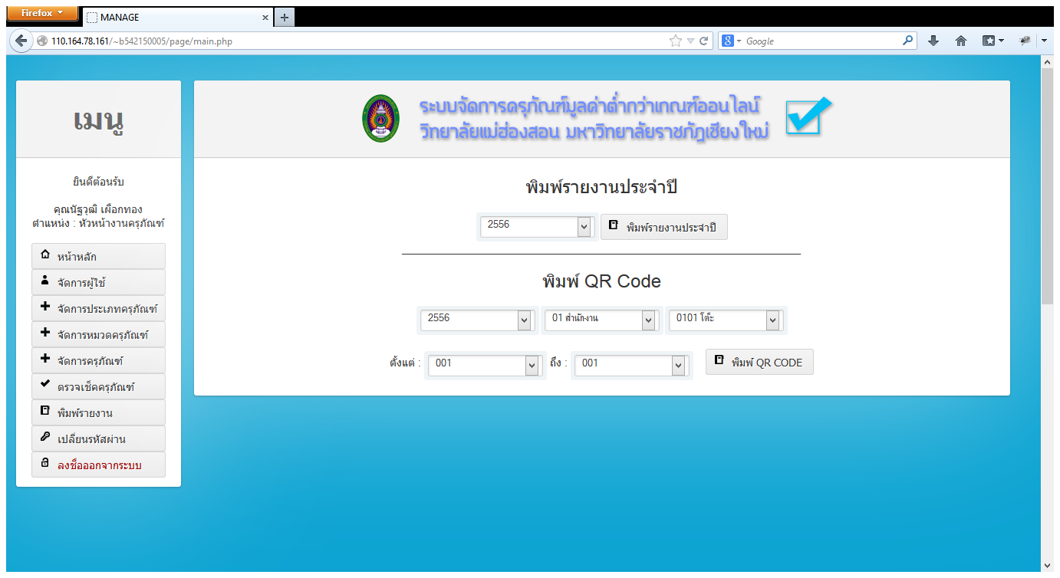

ภาพที่ 4.20 หน้าจอตรวจ แก้ไขเช็คข้อมูลครุภัณฑ์

**F6-REQ2**

* 1. F6-REQ1 รูปแบบพิมพ์รายงานประจำปี

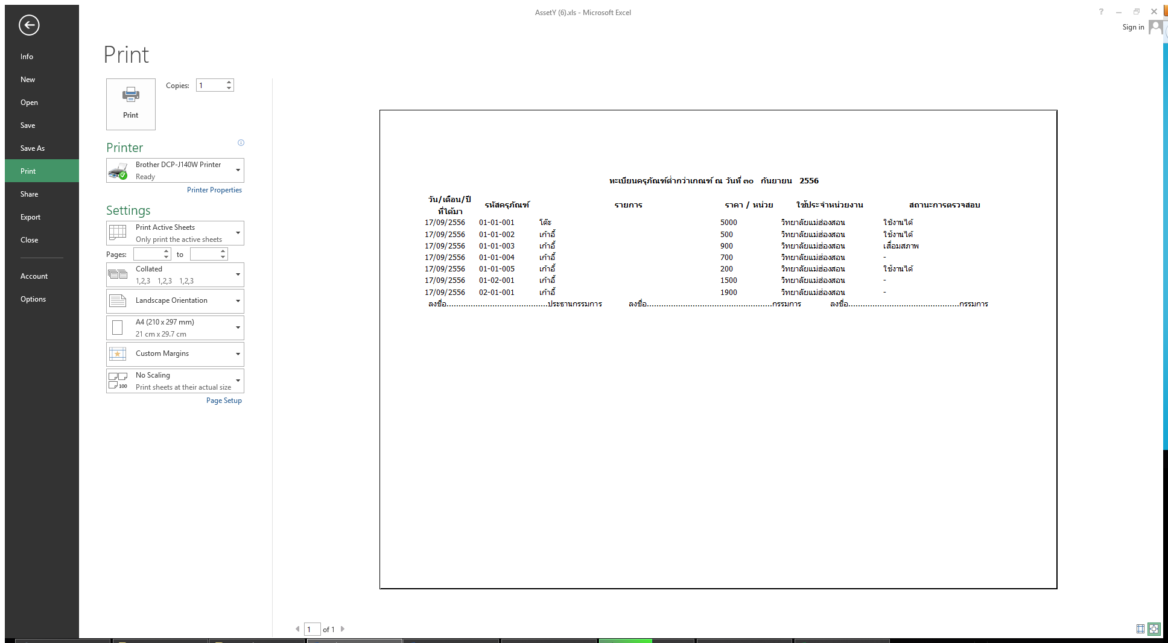

ภาพที่ 4.21 แสดงออกรายงาน

**ผลการทดสอบ**

|  |  |
| --- | --- |
| **Test Script ID:** | TS-F6-01 |
| **For Test ID:** | TC-F6-01 |
| **Test Name:** | ออกรายงานประจำปี |
| Requirement(s): | F6-REQ1 |
| Prerequisites: | * ผู้ดูแลระบบหรือเจ้าหน้าที่ทำการ login เข้าสู่ระบบ เรียบร้อยแล้ว |

| Step | Test Procedure | | Expected Results | Actual Results | P/F |
| --- | --- | --- | --- | --- | --- |
| 1 | เลือก ออกรายงาน | | แสดงหน้าในการออกรายงานประจำปี | แสดงหน้าในการออกรายงานประจำปี | P |
| 2 | ไม่เลือก ปีงบประมาณข้อมูลครุภัณฑ์ แล้วกดปุ่ม พิมพ์ | | ข้อความแจ้งเตือน “กรุณากรอกข้อมูลให้ครบ” | ข้อความแจ้งเตือน “กรุณากรอกข้อมูลให้ครบ” | P |
| Remark: _______________________________________________________________  _______________________________________________________________________ | | | | | |
| **Tested By :** | | Nuttachai S. Nattawut P. | | | |
| **Reviewed By :** | | Nilawan W. | | | |

ตารางที่ 4.21 TS-F6-01 ผลการทดสอบ ออกรายงานประจำปี

* 1. F6-REQ1 พิมพ์รายงานรูปแบบ QR Code

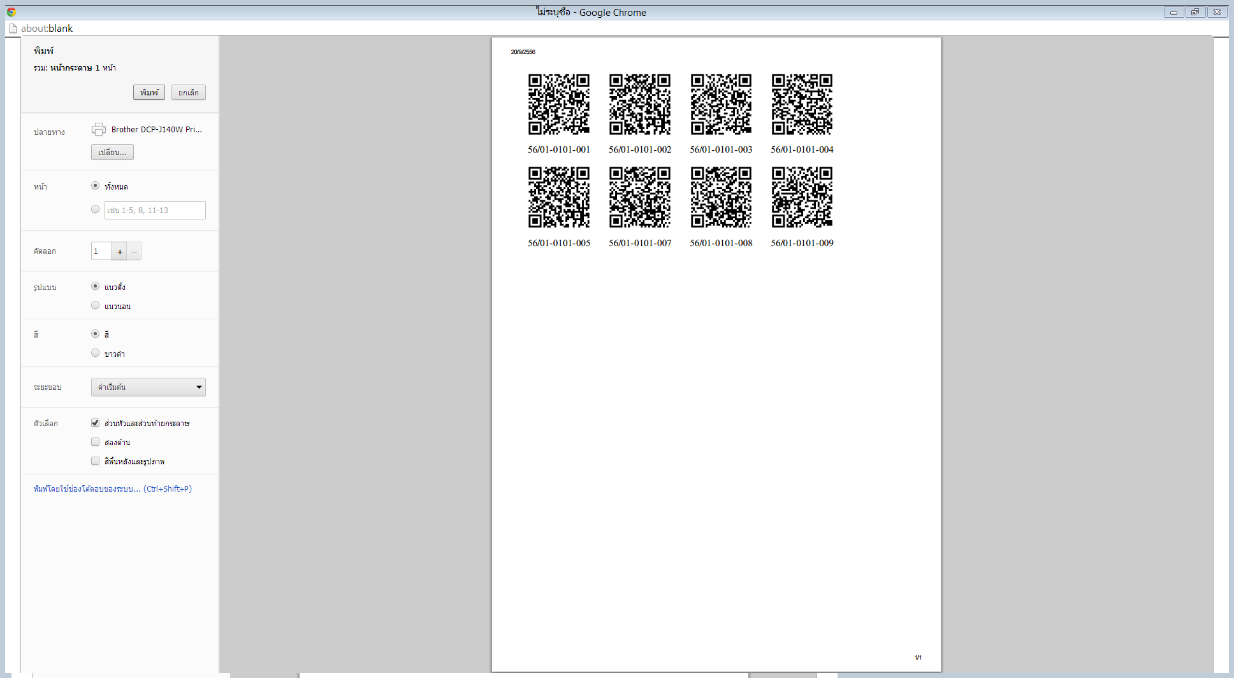

ภาพที่ 4.22 แสดงรูปแบบพิมพ์รายงาน QR Code

**ผลการทดสอบ**

|  |  |
| --- | --- |
| **Test Script ID:** | TS-F6-02 |
| **For Test ID:** | TC-F6-02 |
| **Test Name:** | ออกรายงานรูปแบบ QR Code |
| Requirement(s): | F6-REQ2 |
| Prerequisites: | * ผู้ดูแลระบบหรือเจ้าหน้าที่ทำการ login เข้าสู่ระบบ เรียบร้อยแล้ว |

| Step | Test Procedure | | Expected Results | Actual Results | P/F |
| --- | --- | --- | --- | --- | --- |
| 1 | เลือก ออกรายงาน | | แสดงหน้าในการออกรายงานประจำปี | แสดงหน้าในการออกรายงานประจำปี | P |
| 2 | ไม่เลือก ปีงบประมาณข้อมูลครุภัณฑ์ แล้วกดปุ่ม พิมพ์ | | ข้อความแจ้งเตือน “กรุณากรอกข้อมูลให้ครบ” | ข้อความแจ้งเตือน “กรุณากรอกข้อมูลให้ครบ” | P |
| 3 | ไม่เลือก ชื่อประเภทข้อมูลครุภัณฑ์ แล้วกดปุ่ม พิมพ์ | | ข้อความแจ้งเตือน “กรุณากรอกข้อมูลให้ครบ” | ข้อความแจ้งเตือน “กรุณากรอกข้อมูลให้ครบ” | P |
| 4 | ไม่เลือก ชื่อหมวดข้อมูลครุภัณฑ์ แล้วกดปุ่ม พิมพ์ | | ข้อความแจ้งเตือน “กรุณากรอกข้อมูลให้ครบ” | ข้อความแจ้งเตือน “กรุณากรอกข้อมูลให้ครบ” | P |
| Remark: _______________________________________________________________  _______________________________________________________________________ | | | | | |
| **Tested By :** | | Nuttachai S. Nattawut P. | | | |
| **Reviewed By :** | | Nilawan W. | | | |

ตารางที่ 4.22 TS-F6-02 ผลการทดสอบ ออกรายงานประจำปี

1. **ผลการดำเนินงาน การจัดการฐานข้อมูลและไฟล์ต่างๆ**
   1. หน้าจอ การจัดเก็บ ฐานข้อมูล b542150005_dbAsset

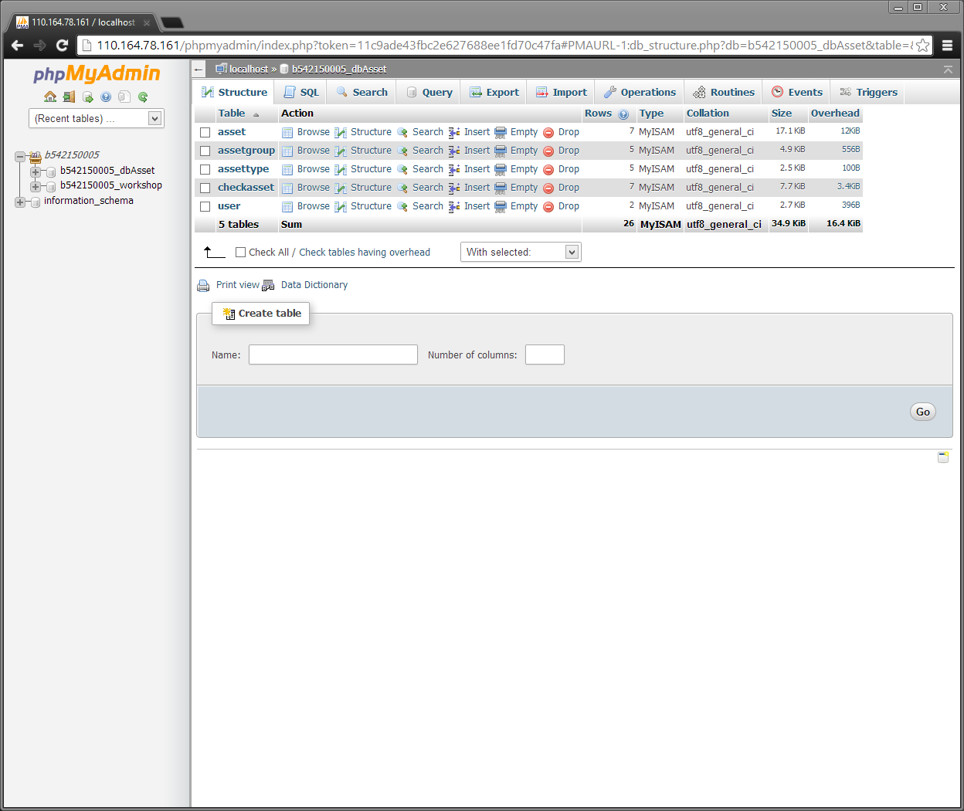

ภาพที่ 4.23 หน้าจอ แสดงการจัดเก็บ ฐานข้อมูล

* + 1. หน้าจอ การจัดเก็บ ตาราง user

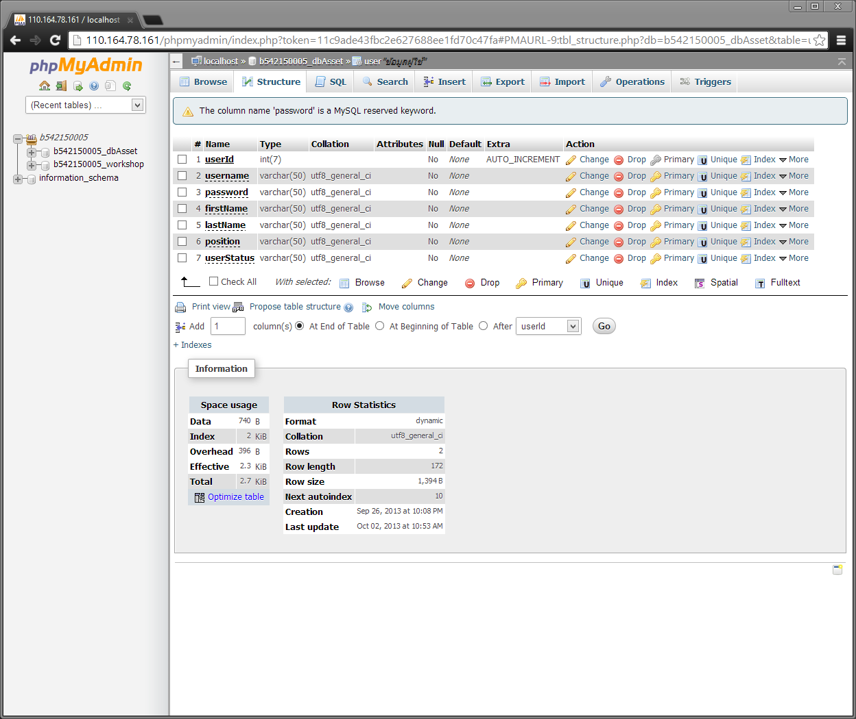

ภาพที่ 4.24 หน้าจอ แสดงการจัดเก็บ ตาราง user

* + 1. หน้าจอ การจัดเก็บ ตาราง assettype

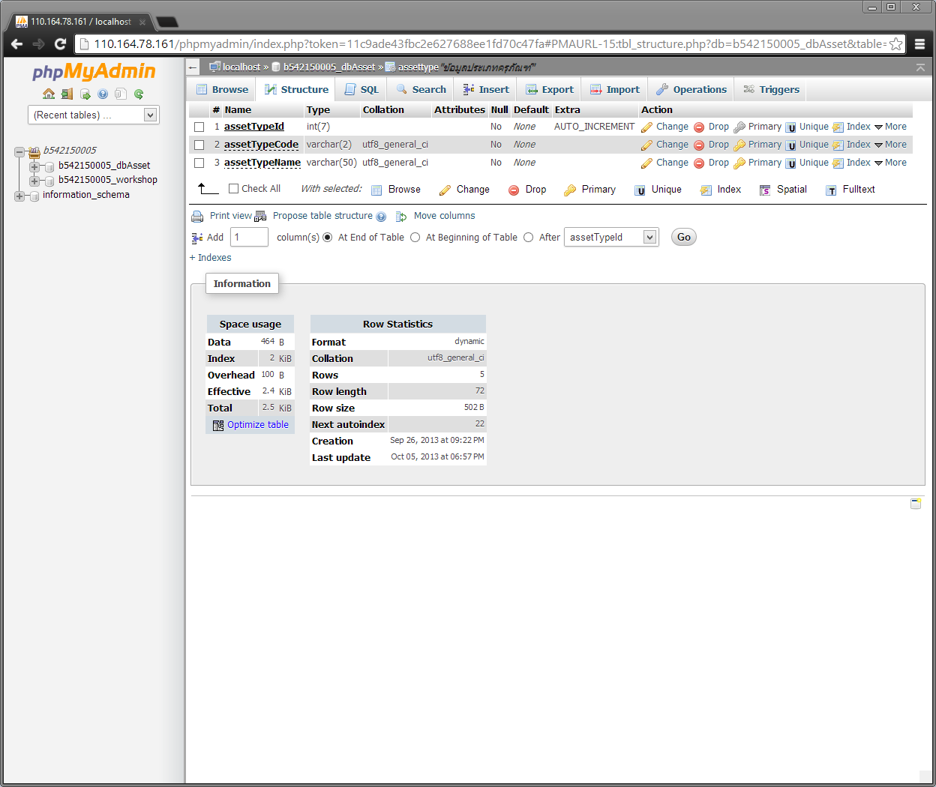

ภาพที่ 4.25 หน้าจอ แสดงการจัดเก็บ ตาราง assettype

* + 1. หน้าจอ การจัดเก็บ ตาราง assetgroup

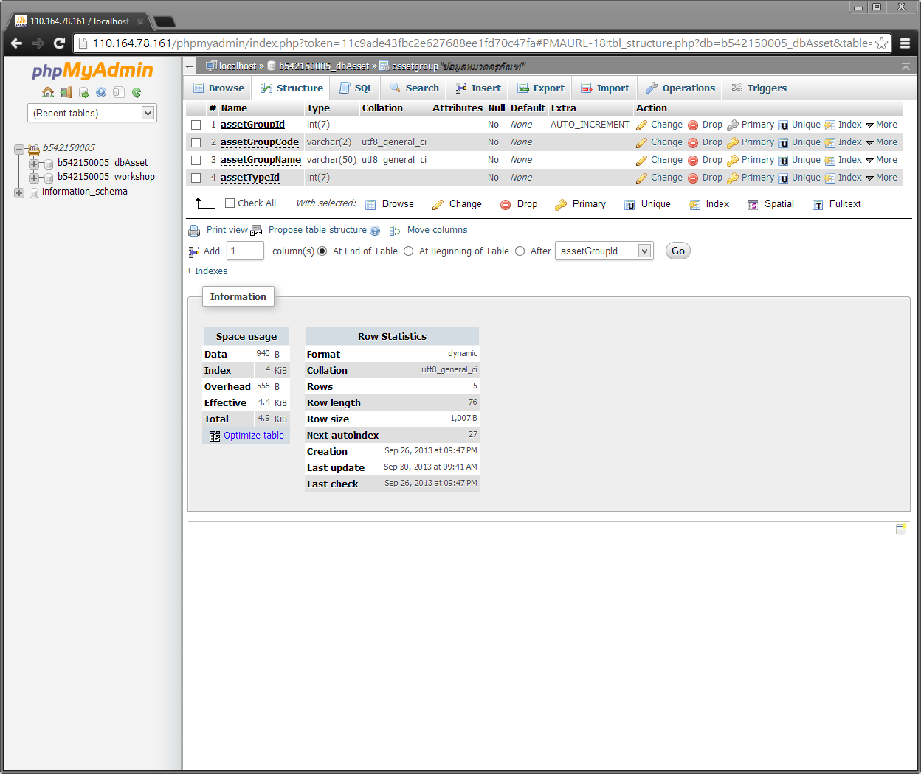

ภาพที่ 4.26 หน้าจอ แสดงการจัดเก็บ ตาราง assetgroup

* + 1. หน้าจอ การจัดเก็บ ตาราง asset

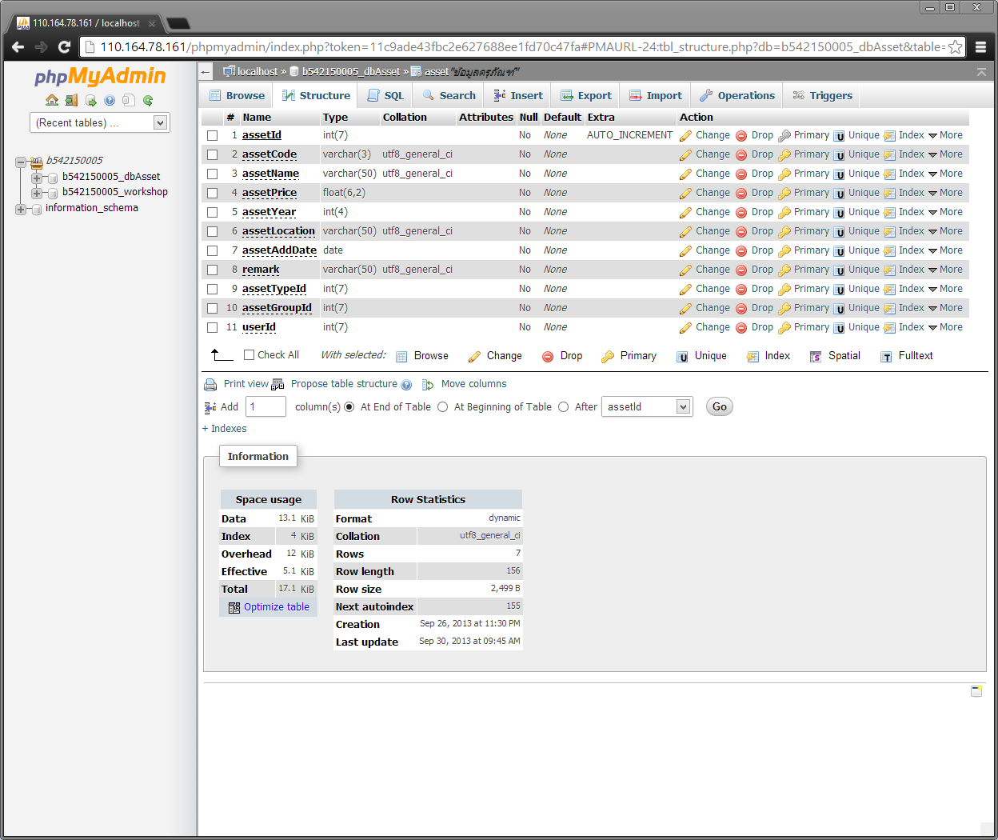

ภาพที่ 4.27 หน้าจอ แสดงการจัดเก็บ ตาราง asset

* + 1. หน้าจอ การจัดเก็บ ตาราง checkasset

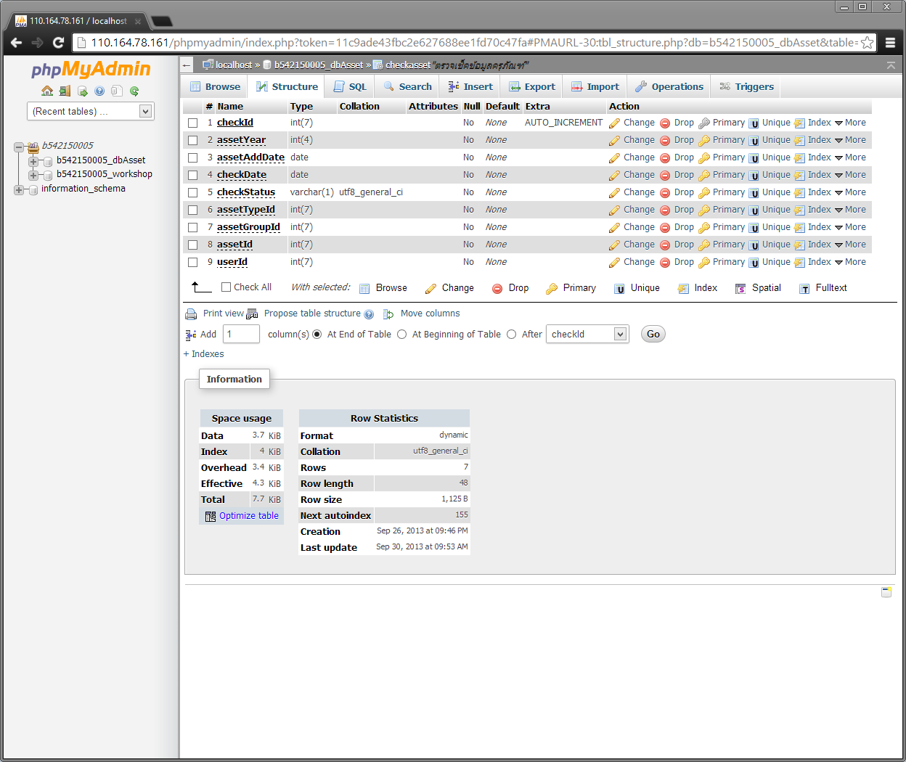

ภาพที่ 4.28 หน้าจอ แสดงการจัดเก็บ ตาราง checkasset

* 1. หน้าจอ การจัดเก็บ Directory ใช้ Google Code และ TortoiseSVN เป็นเครื่องมือในการทำ Repository และจัดการไฟล์ต่างๆ

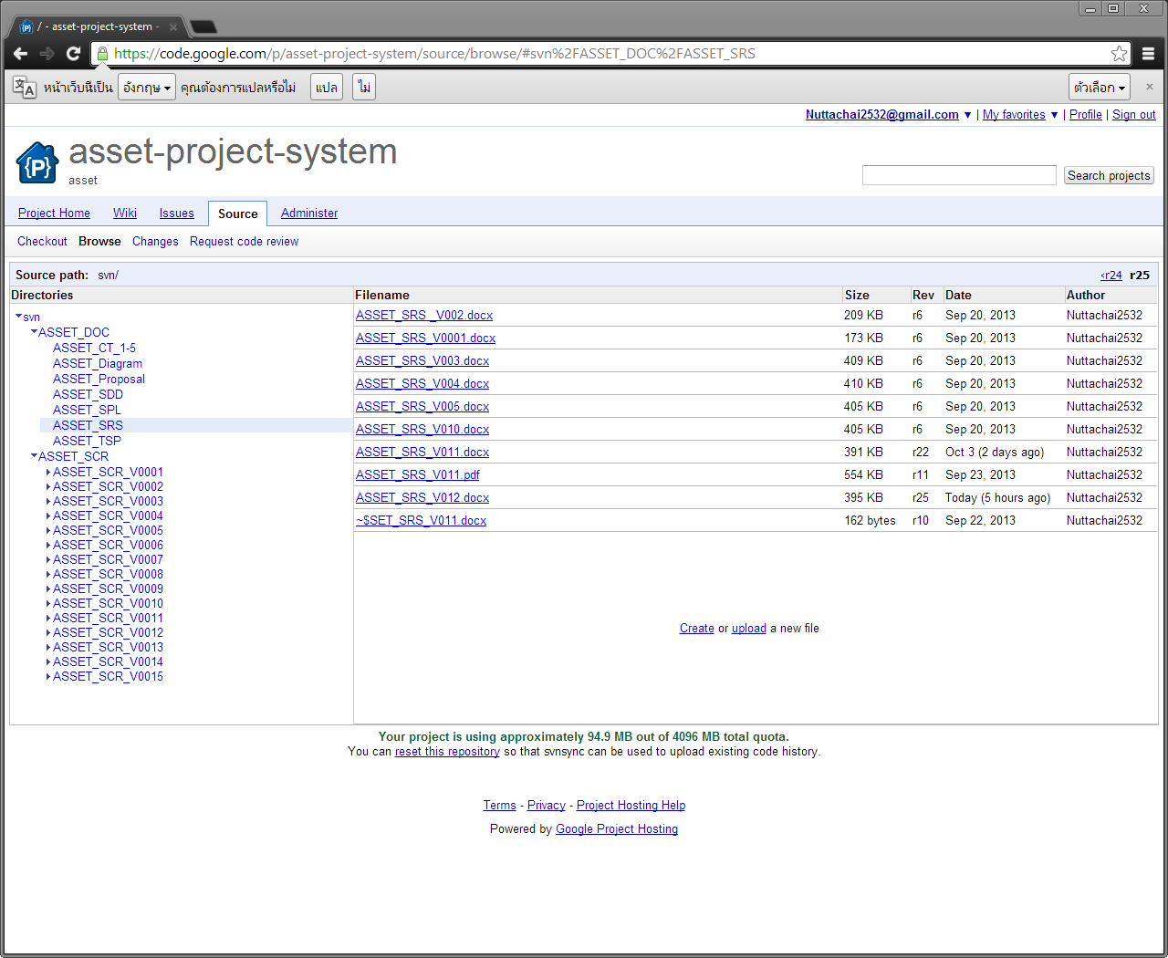

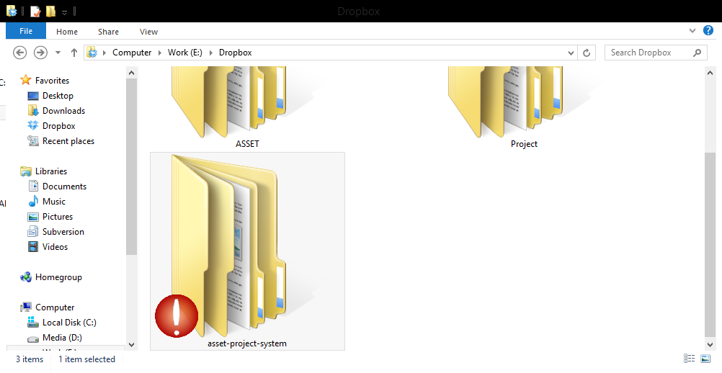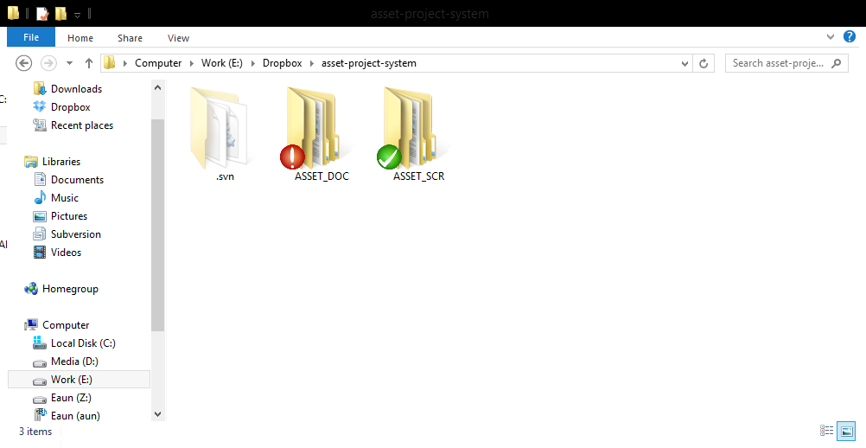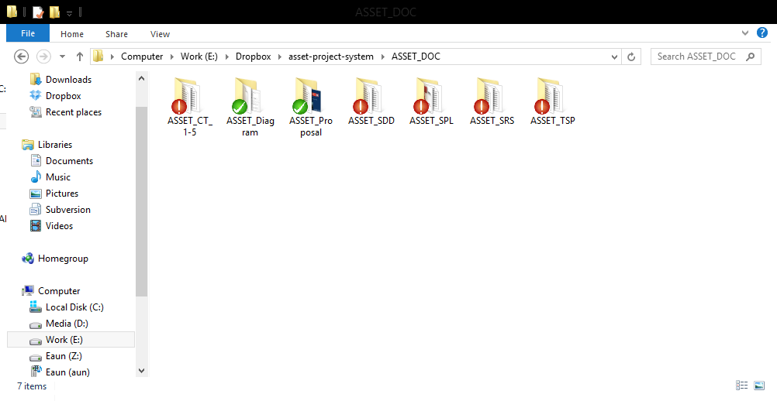

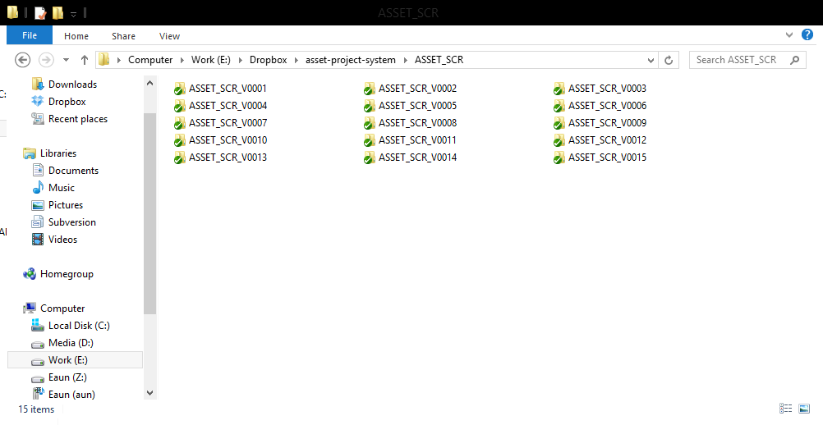

ภาพที่ 4.29 หน้าจอ แสดงการจัดเก็บ Directory